ბრაილის შრიფტის სწავლება _ მეთოდები და სტრატეგიები

წინასიტყვაობა

წინამდებარე წიგნი ეძღვნება ბრაილის შრიფტით წერა-კითხვის სწავლებას. ზოგადად, წერა-კითხვის შესწავლა მეტად სპეციფიკური პროცესია, შესაბამისად, პედაგოგისაგან დიდ ძალისხმევას და ცოდნას მოითხოვს. ბრაილის შრიფტით წერა-კითხვის სწავლების მეთოდოლოგია და სტრატეგიები სრულიად განსხვავდება ბრტყელი შრიფტით წერა-კითხვის სწავლებისაგან. ამიტომ მას ცალკე ყურადღება უნდა დაეთმოს. ამ წიგნში განხილულია, როგორც უშუალლოდ წერისა და კითხვის მეთოდები, სავარჯიშოები, აქტივობები, ასევე ტექნიკური დამხმარე საშუალებები, რომელთა გამოყენებაც არის მიზანშეწონილი ამ პროცესში. აგრეთვე გაეცნობით უსინათლო ადამიანებისთვის შექმნილი სხვადასხვა დამწერლობების ისტორიას.

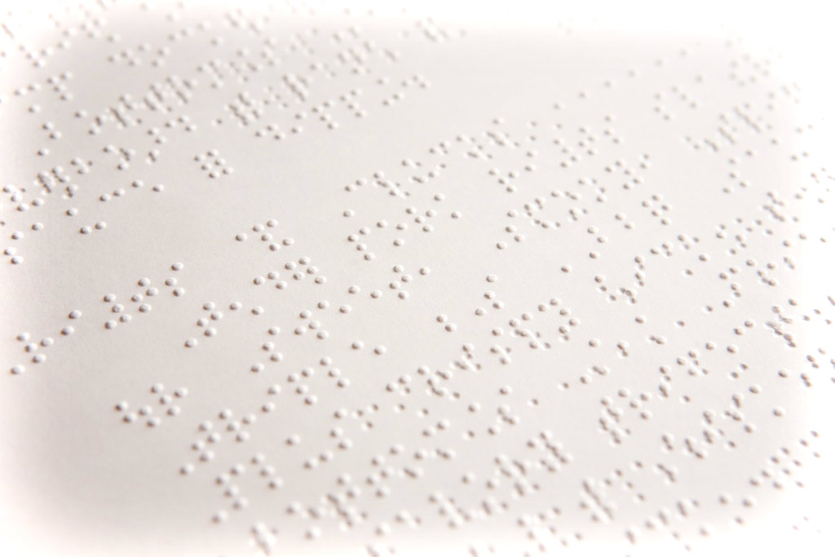

ბრაილის შრიფტით ნაწერი ტექსტი

ბრაილის შრიფტის ისტორია

ბრაილის შრიფტი არსებობის თითქმის 200 წელს ითვლის. წერა-კითხვის ეს სისტემა, რომელსაც უსინათლო ადამიანები იყენებენ, რამდენიმე წლის განმავლობაში იქმნებოდა და იხვეწებოდა. ბრაილის შრიფტამდე 1825 წლიდან რამდენიმე შრიფტი შეიქმნა უსინათლო ადამიანებისათვის. მათი უმრავლესობა ტაქტილურ-ხაზოვანი იყო და სრულად ან თითქმის სრულად იმეორებდა ბრტყელი შრიფტით ნაწერი ასოების ფორმას, თუმცა მათი სირთულე ის იყო, რომ თითოეულ უსინათლო ადამიანს არ ჰქონდა შესაძლებლობა, თავად დაეწერა ამშრიფტების გამოყენებით. წიგნები იბეჭდებოდა სპეციალურ საბეჭდ მანქანებზე და ძალიან დიდი მოცულობის იყო. მათი წაკითხვა საკმაოდ შრომატევადი პროცესი იყო და დიდ დროსაც მოითხოვდა.

1809 წლის 4 ნოემბერს, საფრანგეთში, პარიზის მახლობლად მდებარე პატარა სოფელში დაიბადა ლუი ბრაილი. მისი მამა ტყავის ხელოსანი იყო. ლუი სამი წლის იყო, როდესაც მამამისის სახელოსნოში თამაშისას, მან ერთ-ერთ ბასრ იარაღზე თვალი დაიზიანა. მიუხედავად მკურნალობისა, ინფექციის გავრცელების გამო, ლუი ბრაილმა მხედველობა სრულად დაკარგა.

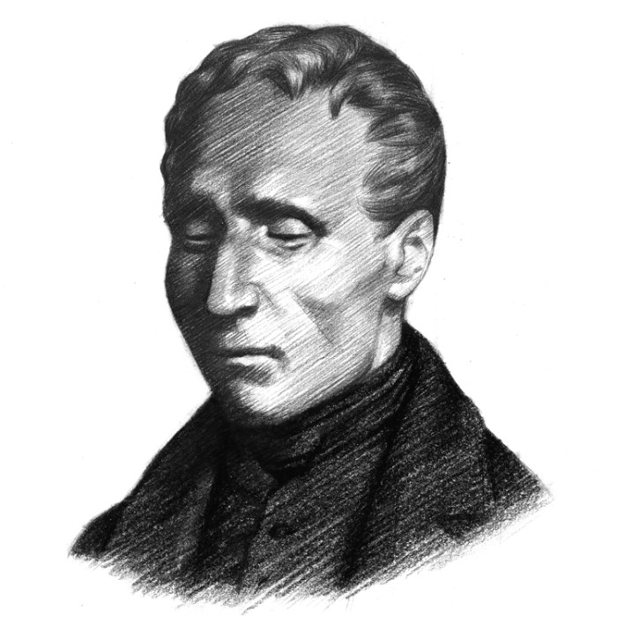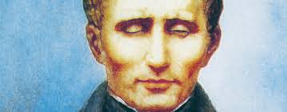

ლუი ბრაილი

როდესაც ლუიმ სასკოლო ასაკს მიაღწია, მას უფლება მისცეს, ევლო სკოლაში და მოსმენით ესწავლა. იგი მეტად ჭკვიანი ბავშვი იყო, ამიტომაც 10 წლის ასაკში, იგი ოჯახმა პარიზის უსინათლო ახალგაზრდათა სამეფო ინსტიტუციაში გაგზავნა სწავლის გასაგრძელებლად. სკოლაში სწავლება ძირითადად ზეპირად მიმდინარეობდა, თუმცა ზოგჯერ ამ სკოლის დამფუძნებლის მიერვე შექმნილი შრიფტით დაბეჭდილ წიგნებსაც იყენებდნენ. ეს წიგნები საკმაოდ დიდი ზომის იყო. ნაწერები ფურცელზე სხვადასხვა ფორმის სპილენძის დაჭერით იქმნებოდა. თავად უსინათლო ადამიანებს კი ამ შრიფტით წერა არ შეეძლოთ. ამ შრიფტით კითხვა მაინცდამაინც არ მოსწონდა ლუის, თუმცა იგი ერთ-ერთ ყველაზე წარმატებულ მოსწავლედ ითვლებოდა.

სკოლაში მოსვლიდან ერთ წელიწადში, 11 წლის ასაკში, ლუიმ გადაწყვიტა, სწრაფი და მარტივი შრიფტი შეექმნა უსინათლოთათვის. მას სმენოდა ფრანგული ჯარის კაპიტნის _ ჩარლზ ბარბიერის შესახებ, რომელმაც ნაპოლეონ ბონაპარტეს ჯარისთვის სპეციალური ‘’ღამის დამწერლობა’’ გამოიგონა. ეს შრიფტი წერტილოვანი იყო. სულ 12 წერტილისაგან შედგებოდა და ამ 12 წერტილის კომბინაციით შესაძლებელი იყო ასოების ჩაწერა ისე, რომ ჯარისკაცებს სინათლე არ გამოეყენებინათ. ჩარლზ ბარბიერმა ბევრი შემთხვევა იცოდა, როდესაც სიბნელეში ნაწერის წასაკითხად, ჯარისკაცები ლამფებს იყენებდნენ, რის შედეგადაც ისინი დაიღუპნენ. მტერს ადვილად შეეძლო ეპოვნა ჯარისკაცების ადგილ-სამყოფელი სინათლის დახმარებით. ამიტომ ბარბიერმა გადაწყვიტა, ჯარისკაცები უმიზეზო სიკვდილისგან გადაერჩინა. გარდა ამისა, დამწერლობა იმითაც იყო მოსახერხებელი, რომ თუ რომელიმე მზვერავი მტრის ხელში აღმოჩნდებოდა, ვერავინ წაიკითხავდა საიდუმლო ნაწერებს. ბარბიერის შრიფტის წაკითხვა მხოლოდ ერთხელ შეხებით შეუძლებელი იყო. ერთი ასოს ერთიანად აღქმა, სიდიდის გამო, არ იყო შესაძლებელი.

ლუი ბრაილმა ეს შრიფტი კიდევ უფრო გაამარტივა და 6 წერტილამდე დაიყვანა. ამ 6 წერტილის კომბინაციით შესაძლებელი იყო ასოების ჩაწერა. მან შრიფტს მოგვიანებით, სასვენი ნიშნები, ციფრები და მათემატიკური ნიშნებიც დაუმატა. დღესდღეობით, მსოფლიოს უმეტეს ქვეყნებში ბრაილის შრიფტს იმ სახით იყენებენ, რომელიც ლუი ბრაილმა 1834 წელს დაასრულა. მან პირველი წიგნი 1829 წელს გამოსცა, ხოლო მეორე წიგნში მათემატიკური სიმბოლოები და სამუსიკო ნოტებიც დაამატა და 1837 წელს დაასრულა. ლუიმ თავისი გამოგონება ინსტიტუციაშიც წარადგინა იმ იმედით, რომ მის გამოყენებას აქტიურად დაიწყებდნენ, თუმცა ეს ასე სულაც არ მოხდა. მიუხედავად იმისა, რო იგი ყველასათვის საყვარელი მასწავლებელი და დაფასებული ადამიანი იყო, მის სიცოცხლეში შრიფტს ასეთი ფართო გამოყენება და აღიარება არ ჰქონია მსოფლიოში.

1852 წლის 6 იანვარს, ლუი ბრაილი ტუბერკულოზის შედეგად გარდაიცვალა. მის მიერ შექმნილ შრიფტს კი მისივე სახელი დაერქვა და მთელს მსოფლიოში იგი ყველაზე ფართოდ აღიარებული და გავრცელებული დამწერლობაა უსინათლო ადამიანებისათვის. ბრაილის გარდაცვალების შემდეგ, ერთ წელიწადში საფრანგეთმა ბრაილის შრიფტი უსინათლო ადამიანების კომუნიკაციის ოფიციალურ ფორმად აღიარა. 1860 წელს კი, ამერიკის შეერთებულ შტატებში მისურის შტატში ბრაილის შრიფტის გამოყენება სანტ ლუისის უსინათლოთა სკოლამაც დაიწყო.

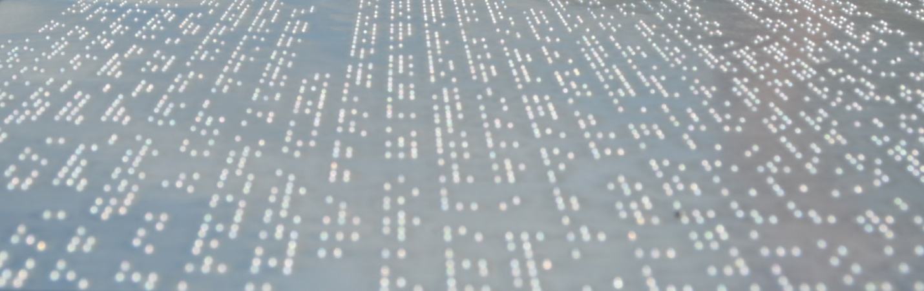

ბრაილის შრიფტით ნაწერი ტექსტი

რა არის ბრაილის შრიფტი?

ბრაილის შრიფტი ექვს წერტილოვანია. სამ-სამი წერტილი ორ მწკრივადაა განლაგებული, რომელთა სხვადასხვა კომბინაციით სხვადასხვა ასოს, ციფრისა თუ სიმბოლოს ჩაწერა არის შესაძლებელი. იგი ამობურცული წერტილების კომბინაციაა, რომელთა თითებით შეხებისას უსინათლო ადამიანს შეუძლია ესა თუ ის მისთვის ნაცნობი ასო ამოიცნოს და წაიკითხოს.

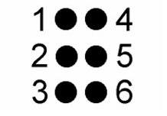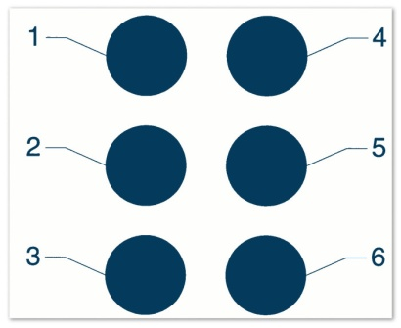

ბრაილის უჯრა _ ექვსი წერტილი

ბარბიერის შრიფტთან შედარებით, ბრაილის შრიფტის წაკითხვა უფრო მარტივი იმიტომ არის, რომ ერთი თითის შეხებით ერთდროულად არის შესაძლებელი მთლიანი ასოსა თუ სხვა სიმბოლოს შეგრძნება და ამოკითხვა, შემდგომ კი სწრაფადვე ხდება შემდეგ სიმბოლოზე გადასვლა თითის ჰორიზონტალურად გაცურებით. ბრაილის შრიფტით კითხვა ხხდება ერთი ან ორივე ხელის ხაზზე მარცხნიდან მარჯვნივ გაყოლებით. უშუალოდ ასოების ამოსაცნობად საჩვენებელ თითებს იყენებენ, თუმცა ზოგიერთი ადამიანი ოთხი ან რვა თითითაც კითხულობს. ამ შემთხვევაში, კითხვის სისწრაფე მატულობს. ბრაილის შრიფტის ხელით კითხვისას საშუალო სისწრაფე წუთში 125 სიტყვის ტოლია, თუმცა არსებობენ უფრო სწრაფად მკითხველი ადამიანებიც, რომლებიც წუთში 200 სიტყვამდე კითხულობენ. ბრაილის შრიფტით წერა-კითხვისას შესაძლებელია სასვენი ნიშნების, აბზაცებისა თუ შენიშვნების გამოყენება. ასევე შესაძლებელია, გარკვეული სიმბოლოებით გამოიხატოს გამუქებული ან დახრილი (bold, italic) ტექსტი. ბრაილის შრიფტის უპირატესობა სხვა მანამდე და მას შემდეგ შექმნილ შრიფტებთან შედარებით ის არის, რომ იგი მორგებულია ხელით კითხვაზე და არ ემყარება თვალით კითხვის სპეციფიკას. ბევრი სხვა შრიფტი, რომლებიც უსინათლო ადამიანებისთვის შეიქმნა, ეყრდნობა ბრტყელ შრიფტს, რომელიც ხელით საკითხავად რთულია და ხანგრძლივ დროსაც მოითხოვს.

Image showing the Braille Alphabet and Numerals - Created and owned by Braille Works

ბრაილის ანბანის გამოყენებით, ადამიანებს შეუძლიათ ნაწერების გაცნობა და შესწავლა, საყოფაცხოვრებო მიზნებით მისი გამოყენება. მაგალითად, რესტორნის მენიუს, სხვადასხვა ხელშეკრულებების, საბანკო ფინანსური ამონაწერების, მაღაზიების ფასდაკლებებისა და შემოთავაზებების, სამზარეულოს წინების წაკითხვა, პოლიტიკური, კულტურული, საგანმანათლებლო თუ გასართობი ტექსტების გაცნობა, ბანქოსა თუ სხვა სამაგიდო თამაშების თამაში.

ბრაილის შრიფტი სხვადასხვა ენებზე

ბრაილი არ არის ცალკე ენა. ის მხოლოდ დამწერლობაა, რომლის გამოყენება ყველა ენაზე გამოთქმული ტექსტის ჩასაწერად არის შესაძლებელი. ბრაილის შრიფტი, შეიძლება ითქვას, რომ უნივერსალურია. თუ უსინათლო ადამიანი ფლობს ამა თუ იმ ენას და ამავ დროულად ბრაილის შრიფტს იყენებს თავის მშობლიურ ენაზე ტექსტის ჩასაწერად ან წასაკითხად, იგი თავისუფლად შეძლებს მისთვის ნაცნობ სხვა ენაზე წერა-კითხვასაც. გამონაკლისი იქნება მხოლოდ ის ასოები, რომლებიც მის მშობლიურ ენასთან განსხვავებით არსებობს მეორე ენაში. მაგალითად, ქართველ უსინათლო ადამიანს, რომელიც ფლობს ბრაილის შრიფტს და იცის ინგლისური ენა, შეუძლია ბრაილის შრიფტით წერა-კითხვა ინგლისურ ენაზეც. თუმცა მან დამატებით უნდა გაითვალისწინოს, რომ მაგ., f, q, x, y ასოები ქართულ ენაში არ გვხვდება, შესაბამისად, სხვაგვარადაც ჩაიწერება. ამასთან, ასოები: ყ, ღ, ჭ, წ, ჩ და სხვა არ არსებობს ინგლისურ ენაში, მაშასადამე, ქართული ენისათვის ცალკე არის შექმნილი.

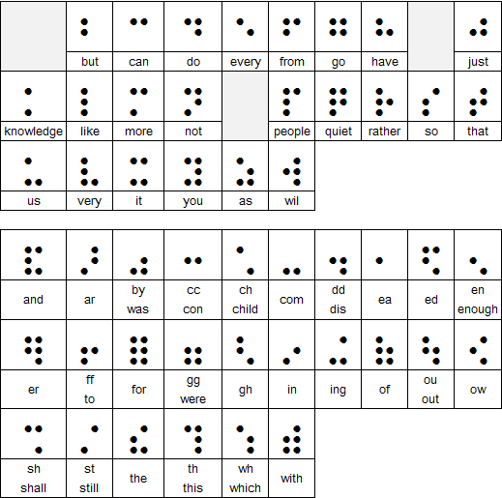

ინგლისური სიტყვები მეორე დონის ბრაილის შრიფტით

მსოფლიოს სხვადასხვა ქვეყნებში დღემდე იხვეწება და მარტივდება ბრაილის შრიფტი. მაგალითად, ინგლისური ბრაილის შრიფტის ორი ფორმა არსებობს: პირველი დონის (Grade level 1) და მეორე დონის (Grade level 2). პირველი დონის ბრაილი არის ის შრიფტი, რომელიც ლუი ბრაილმა შექმნა და მოიცავს: 26 ასოს (ინგლისური ენის შემთხვევაში), ციფრებს, პუნქტუაციის ნიშნებს, მათემატიკურ და სხვა სიმბოლოებს. მეორე დონის ბრაილი კი დამატებით შედგება შემოკლებებისაგან. შემოკლებები შესაძლოა შეიცავდნენ ორ ან მეტ ასოს ან მთლიან სიტყვას. მეორე დონის ბრაილით წერა-კითხვა პირველთან შედარებით, უფრო ნაკლებ დროს მოითხოვს. ამ შრიფტით დაწერილი ინფორმაციაც ნაკლები მოცულობისაა პირველი დონის ბრაილთან შედარებით. აქედან გამომდინარე, რესტორნის მენიუები, წარწერები საზოგადოებრივ დაწესებულებებზე, რუკებზე და სხვა, უმეტეს შემთხვევებში იბეჭდება მეორე დონის ბრაილის შრიფტით, იმ ენებზე, რომლებიც აღიარებენ ამ შრიფტს.

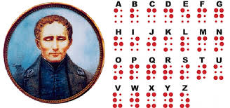

ლუი ბრაილი, პირველი და მეორე დონის ლათინური ბრაილის შრიფტები

ქართულ ენაზე მეორე დონის ბრაილის შრიფტი არ არსებობს. ამიტომ გამოიყენება მხოლოდ პირველი დონის შრიფტი, რომელიც მოიცავს: ქართული ანბანის 33 ასოს, სასვენ ნიშნებს, ციფრებს, მათემატიკურ სიმბოლოებს და სანოტო სისტემას.

მსოფლიოში არსებობს ასევე მესამე დონის ბრაილის შრიფტიც. მასში სიტყვები შემოკლებულია და იწერება მხოლოდ ერთი ან რამდენიმე ასოთი. იგი არ არის სტანდარტიზებული და გამოიყენება მხოლოდ პირად მიმოწერებში.

ტრანსკრიპცია თუ თარგმნა

ბრტყელი შრიფტით ნაბეჭდი ტექსტის ბრაილის შრიფტით დაბეჭდვას ან გადაწერას ტრანსკრიფცია ეწოდება. ადამიანები ხშირად შეცდომით ამბობენ, ‘’ბრაილით უნდა გადავთარგმნო’’, ‘’ბრაილზეა ნათარგმნი’’ და ა.შ. ეს არასწორია, რადგან ბრაილი არის მხოლოდ და მხოლოდ შრიფტი და არა საკუთრივ ენა. შესაბამისად, ბრაილის შრიფტით დაწერის ან დაბეჭდვისას, ტექსტის ენა არ იცვლება. იცვლება მხოლოდ. გამოხატვის ფორმა.

უსინათლო ადამიანებისთვის შექმნილი შრიფტები

ბრაილის შრიფტის არსებობამდე იყენებდნენ სხვადასხვა შრიფტებს. მათგან ზოგიერთი წლების განმავლობაში საკმაოდ გავრცელებულიც იყო.

* ბოსტონ ლაინ თაიფი

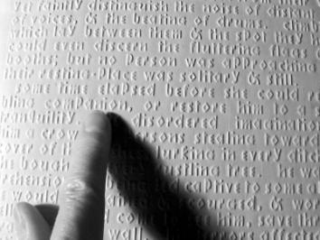

ბოსტონ ლაინ თაიფი

შექმნა ნიუ ინგლენდის უსინათლოთა სკოლის (მოგვიანებით პერკინსის უსინათლოთა სკოლა) დამფუძნებელმა სამუელ გრიდლი ჰაუიმ. ეს იყო პირველი შრიფტი, რომლის გამოყენებაც უსინათლო ადამიანებს შეეძლოთ. ეს იყო გამარტივებული კუთხოვანი რომაული ანბანი დიდი ასოების გარეშე. ჰაუიმ პირველი წიგნი 1834 წელს გამოსცა. ეს შრიფტი ამერიკის შეერთებულ შტატებში შემდგომი 50 წლის განმავლობაში აქტიურად გამოიყენებოდა. თავად პერკინსის სკოლაში კი მას 1908 წლამდე იყენებდნენ.

* ნიუ იორკ პოინტი _ შექმნა უილიამ ბელ ვეიტმა. ეს შრიფტი წერტილოვანი იყო. ასოები ორი წერტილის სიმაღლის და 1, 2, 3 ან 4 წერტილის სიგანისა იყო. ვეიტი ნიუ ორკის უსინათლოთა ინსტიტუტში მუშაობდა, სადაც მან ეს შრიფტი შეასწავლა თავის სტუდენტებს და გამოიგონა კლეიდოგრაფი, რომლითაც ნიუ იორკ პოინტით წერა იყო შესაძლებელი. ამ შრიფტს, აშშ-ის სკოლებში 1800-იანი წლების ბოლოს ფართოდ იყენებდნენ.
* მოდიფიცირებული ამერიკული ბრაილი _ პერკინსის სკოლის პიანინოს აწყობის მასწავლებელმა, ჯოელ სმიტმა შექმნა. იგი ჰგავდა ბრაილის შრიფტს, ასოები სამი წერტილის სიმაღლისა და ორი წერტილის სიგანის იყო. მაგრამ სმიტმა გაამარტივა და ნაკლები წერტილის კომბინაციით ჩაწერა ის ასოები, რომლებიც ყველაზე ხშირად გამოიყენებოდა ინგლისურ ენაში. მას მიაჩნდა, რომ ამ ფორმით წერა-კითხვა ნაკლებ დროს მოითხოვდა. მოდიფიცირებულმა ამერიკულმა ბრაილმაც ჰპოვა გამოყენება 1800-იანი წლების ბოლოს.
* მუნის ანბანი

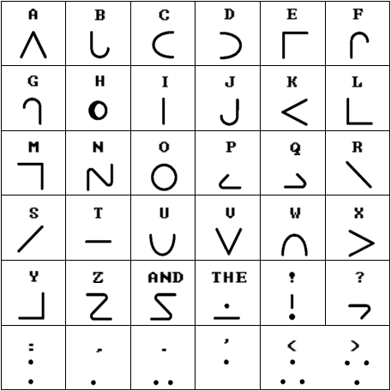

მუნის ანბანი

ბრიტანელმა უილიამ მუნმა მე-19 საუკუნის შუა ხანებში შექმნა. მან არაერთი მცდელობის შედეგად გამოიგონა მთვარისებური ფორმის ტაქტილურ-ხაზოვანი შრიფტი, რომელიც ნაბეჭდ შრიფტს ეფუძნებოდა. მუნის ანბანი ყველაზე მეტად გავრცელებულია დიდ ბრიტანეთში, სადაც ამ შრიფტით წიგნებიც იბეჭდება. მუნი მეტ-ნაკლებად გავრცელებულია კანადასა და ავსტრალიაშიც. მას ძირითადად იყენებენ ნატიფი მოტორიკის შეზღუდვის მქონე უსინათლო ადამიანები და ისინი, ვინც მხედველობა ზრდასრულ ასაკში დაკარგა. მუნის მიმდევრები მიიჩნევენ, რომ იგი ბრაილთან შედარებით უფრო ადვილად შესასწავლი და ხელით უკეთესი შესაგრძნობია. მუნის შრიფტით, როგორც კომპიუტერიდან ბეჭდვა, ასევე ხელით წერაც არის შესაძლებელი. მუნის ასოების დასაწერად გამოიყენება სხვადასხვა მოწყობილობა, მათშორის, თერმოფორმირების აპარატი, მანუალური ჩარჩო და ფანქარი და სხვა. მუნის ანბანი, ბრაილის შემდეგ ყველაზე მეტად გავრცელებული ანბანია მსოფლიოში.

* ფიშბერნი შრიფტი _ 1972 წელს შეიქმნა. ფიშბერნმა გაიცნო უსინათლო ადამიანები და გაიგო, რომ ზოგიერთ მათგანს უჭირდა ბრაილით კითხვა თითებში სუსტი შეგრძნების ქონის გამო. მან გადაწყვიტა, შეექმნა ახალი, ბრაილთან შედარებით უფრო დიდი ზომის ანბანი, რომელთა წაკითხვაც გაუმარტივდებოდათ სუსტი შეგრძნების მქონე უსინათლო ადამიანებს. მისი ანბანი თავიდანვე გათვლილი იყო საყოფაცხოვრებო მიზნებისათვის _ ქილებზე, კონტეინერებსა და სხვა საგნებზე წარწერების გასაკეთებლად. მას აკადემიური მიზნით არ იყენებენ.
* ტაქ-ტაილსი

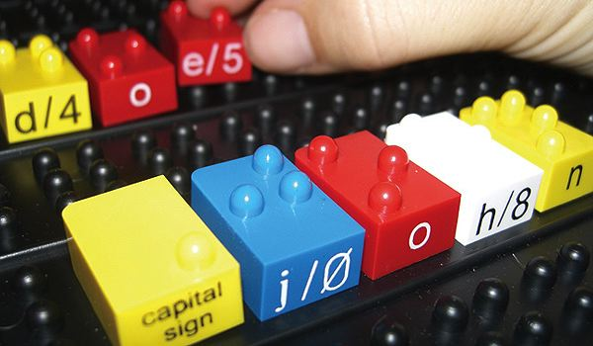

ტაქ-ტაილსი

შეიქმნა კევინ მურფის მიერ, რომელიც კარგად ხედავდა იმ ადამიანთა წერა-კითხვის სირთულეებს, რომლებსაც ნატიფი მოტორიკის ან სხვა მნიშვნელოვანი შეზღუდვა აღენიშნებოდათ. მან შექმნა ლეგოს ზომის ბლოკები სიმბოლოებით. ტაქ-ტაილსი მოიცავს, როგორც ანბანის ასოებს, ასევე მათემატიკურ სიმბოლოებს, სასვენ ნიშნებსა და სანოტო სისტემას. იგი გამოიყენება მრავლობითი დარღვევის მქონე ბავშვების სწავლებისას, ასევე ყრუ-უსინათლო ბავშვებთან. ტაქ-ტაილსი აგრეთვე მოიცავს გარკვეულ სიმბოლოებს, რომლებსაც იყენებენ მრავლობითი დარღვევის ან ყრუ-უსინათლო ბავშვებისათვის კომუნიკაციის უნარების განსავითარებლად და მათი სურვილების უკეთ გასაგებად. ტაქ-ტაილსი ყველაზე აქტიურად აშშ-ში, პერკინსის უსინათლოთა სკოლაში გამოიყენება.

ანბანის მრავალფეროვნებამ, მეოცე საუკუნის დასაწყისში ფართო დისკუსია გამოიწვია. საჭირო გახდა, განესაზღვრათ, თუ რომელ ანბანს მიანიჭებდნენ უპირატესობას მთელს მსოფლიოში. ‘’წერტილთა ომი’’, როგორც მას უწოდეს, 1932 წელს ბრაილის შრიფტმა მოიგო. ამ დროისათვის, ბრაილი უკვე მოიცავდა, როგორც სტანდარტულ ასოებს, სასვენ ნიშნებს, მათემატიკურ სიმბოლოებსა და სანოტო სისტემას, ასევე შემოკლებებს. მას შემდეგ, ბრაილი წერა-კითხვის უნივერსალური საშუალება გახდა, რამაც სხვა ანბანთან დაკავშირებული დისკუსიები შეამცირა. თუმცა 21-ე საუკუნეში ეს საკითხი კვლავ აქტუალური გახდა. წინ წამოიწია მრავლობითი დარღვევის მქონე უსინათლო და ყრუ-უსინათლო ბავშვების განათლებამ, რომელთათვისაც ბრაილის შრიფტი საკმაოდ რთული შესასწავლი და გამოსაყენებელია. ამიტომაც ზოგიერთმა საგანმანათლებლო დაწესებულებამ დაუშვა თავისი კურიკულუმის ფარგლებში მუნის, ტაქ-ტაილსის თუ სხვათა გამოყენების შესაძლებლობა. სამწუხაროდ, საქართველოში დღემდე მხოლოდ ბრაილის შრიფტი გამოიყენება, შემოკლებების გარეშე. ამიტომაც ქართულენოვან უსინათლო ბავშვებს, თუ მათ ნატიფი მოტორიკის შეზღუდვა მრავლობითი დარღვევა აღენიშნებათ, ხშირად უჭირთ წერა-კითხვის დაუფლება საერთოდ. ამ შემთხვევაში, შესაძლოა, საუკეთესო გამოსავალი კომპიუტერის გამოყენება იყოს. ამ წიგნში ვერ ვისაუბრებთ კომპიუტერული უნარების განვითარებაზე უსინათლო ბავშვებისათვის, თუმცა ეს სფერო საქართველოში მეტ-ნაკლებად განვითარებულია და კვალიფიციური დახმარების მიღებაც არის შესაძლებელი.

საწერი მოწყობილობები უსინათლოთათვის

ნიუ იორკ პოინტს, ბრაილსა და მოდიფიცირებულ ამერიკულ ბრაილს, სიმარტივისა და ეფექტურობისთვის საწერი მოწყობილობები ესაჭიროებოდათ. ბრაილის შრიფტით საწერად გამოიყენებოდა დაფა და ფანქარი. დაფა ლითონის ბრტყელი, ორმაგი მოწყობილობაა, რომელშიც მაგრდება ფურცელი. დაფის ქვედა ფენაზე განლაგებულია უჯრები სტრიქონებად. თითოეულ უჯრაში ექვსი წერტილია ორ სვეტად ჩამწკრივებული. ამ წერტილების კომბინაციით ყოველ უჯრაში თითო სიმბოლო იწერება. ხოლო ზედა ფენაზე უჯრების შესაბამისი მართკუთხედებია ამოჭრილი. დაფაში ჩადებულ ფურცელზე დასაწერად ბრაილის ფანქარი გამოიყენება. ფანქარს ხის ან პლასტმასის ტარი აქვს, რომელზეც ხელის მოკიდება და საჩვენებელი თითის ჩამოყრდნობაა შესაძლებელი. ტარზე მიმაგრებული ბასრი წვერი კი წერტილების დასაჩხვლეტად გამოიყენება.მ დაფის ზედა ფენაზე ამოჭრილ მართკუთხედებში ჩადის ფანქარი და აწვება ფურცელს, რომელიც დაფის ქვედა ფენაზე არსებულ ჩაღრმავებულ წერტილებში იზნიქება. ნაწერის წაკითხვა ფურცლის ამობრუნებით არის შესაძლებელი. აქ გასათვალისწინებელია ის ფაქტი, რომ ბრაილის შრიფტით წერისას, სტრიქონი იწყება მარჯვნიდან და გრძელდება მარცხნივ, ხოლო კითხვას ვიწყებთ მარცხნიდან და ვაგრძელებთ მარჯვნივ.

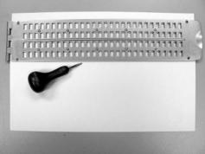

სტანდარტულზე ვიწრო დაფა, ფურცელი, ფანქარი

ბრაილის დაფა და ფანქარი ბევრ ქვეყანაში მოძველებულ მოწყობილობად მიიჩნევა და მას აქტიურად აღარ იყენებენ. თუმცა საქართველოში ისინი კვლავ ფართოდ გამოიყენება სიიაფის გამო.

1880-იან წლებში ფრანკ ჰოლმა პირველი ბრაილის საბეჭდი მანქანა გამოიგონა. მას მერე მრავალგზის შეიქმნა ბრაილითა და ნიუ იორკ პოინტით საბეჭდი მანქანები. თუმცა მათი უმეტესობა ხანგრძლივად მოცულობითი ტექსტების ბეჭდვას ვერ უძლებდა და ზიანდებოდა.

1930-იან წლებში, აბრაჰამ დავიდმა, რომელიც ასევე პერკინსის სკოლაში მუშაობდა, შექმნა საბეჭდი მანქანა. 1951 წელს ეს მანქანა პირველად პერკინსის ბრაილერის სახელით გაიყიდა. მას შემდეგ, პერკინსის ბრაილერი მსოფლიოში გავრცელებულ მექანიკურ ბრაილერებს შორის ერთ-ერთი ყველაზე პოპულარული და ხარისხიანია.

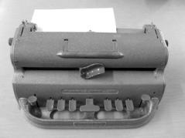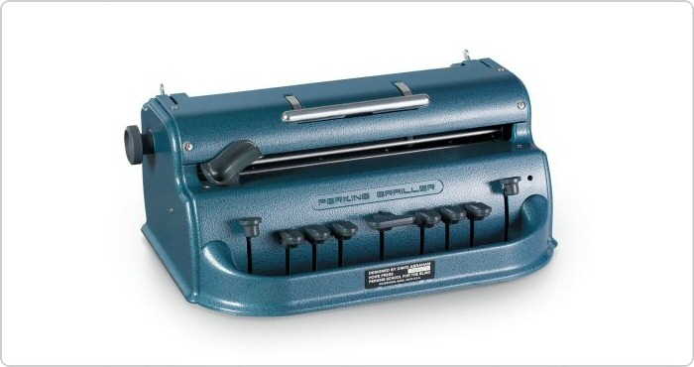

ბრაილერი

არსებობს ასევე ტეტრა პოინტ ბრაილერი, პიჰტა და სხვა მრავალი, რომელთა შორის განსხვავება უმეტესად წონაში, მწარმოებელსა და ფასშია. ფუნქციურად ისინი დიდად არ განსხვავდება ერთმანეთისგან.

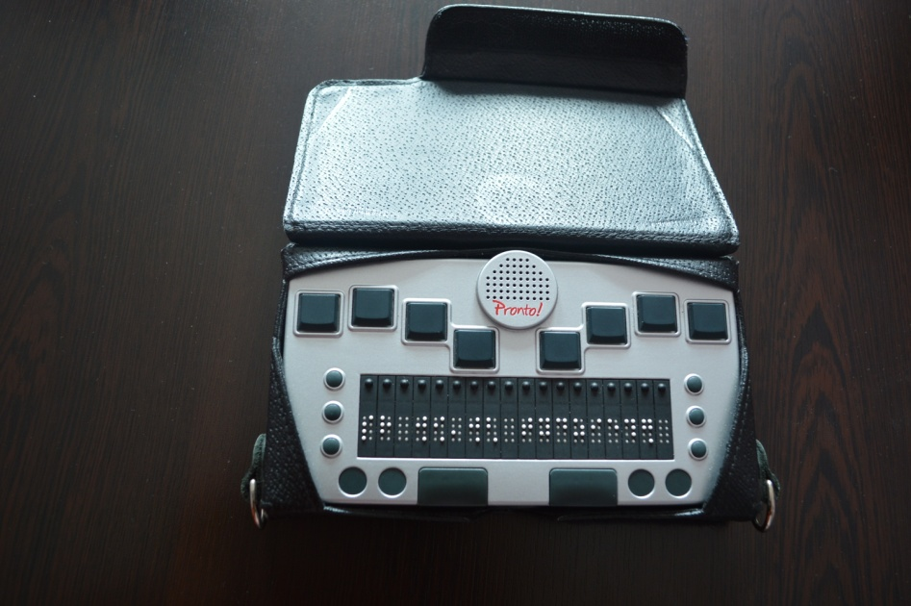

ბრაილის ნოუთთეიქერი

ბოლო წლებში აქტიურად გამოიყენება სხვადასხვა ტიპის ელექტრული ბრაილერები. მათს უმრავლესობაში ინტეგრირებულია ხმის სინთეზატორიც, რაც უზრუნველყოფს აკრეფილი ტექსტის გახმოვანებას. ელექტრული ბრაილერების უპირატესობა ის არის, რომ მათ შეუძლიათ ინფორმაციის მეხსიერებაში შენახვა, ეკრანზე გამოტანა, შესაძლებელია მათგან ამობეჭდვა, როგორც ბრაილის, ასევე ბრტყელი შრიფტით. მათი კლავიატურის გამოყენება მოტორიკის შეზღუდვის მქონე ადამიანებსაც მარტივად შეუძლიათ.

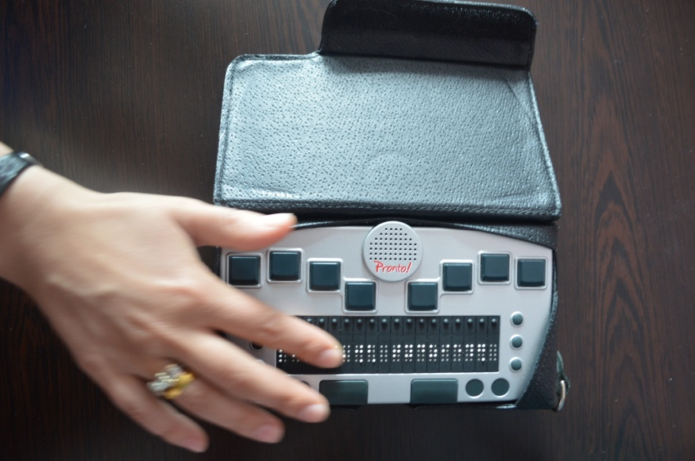

ნოუთთეიქერით წერის პროცესი

ზოგადად ბრაილერები იმით არის უპირატესი დაფასა და ფანქართან შედარებით, რომ ხშირ შემთხვევაში, მოტორიკის შეზღუდვის მქონე ადამიანებს უჭირთ დაფისა და ფანქრის გამოყენება. იგი საკმაოდ რთული შესასწავლია იმ უსინათლოთათვის, რომლებმაც ზრდასრულობაში დაკარგეს მხედველობა და ბავშვებისათვის, რადგან მათ უჭირთ სარკისებურად წერა-კითხვა. ეს მათგან ორმაგ დატვირთვასა და კონცენტრაციას მოითხოვს. საწყის ეტაპზე კი, როდესაც სივრცეში ორიენტაციის უნარი კარგად არ არის განვითარებული, რთულდება დაფაში ორიენტირებაც. ამ მხრივ, ბრაილერი ამარტივებს საქმეს, რადგან მას აქვს 7 კლავიში. ექვსი მათგანი შეესაბამება თითოეულ წერტილს, ხოლო მეშვიდე _ სიტყვებს შორის ადგილის გამოსატოვებლად გამოიყენება. ბრაილერზე შესაძლებელია მინდვრების დაცვაც.

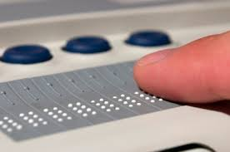

ნოუთთეიქერის წერტილები და ღილაკები

ბრაილის შრიფტის დეტალური ანალიზი

ბრაილის თითოეული სიმბოლო, ანუ უჯრა მართკუთხა ფორმისაა და შეიცავს ექვს წერტილს. წერტილები ორ სვეტად, სამ რიგად არიან განთავსებულნი. მარცხენა მხარეს ზემოდან ქვემოთ მდებარეობს წერტილები: 1, 2, 3, მარჯვენა მხარეს ზემოდან ქვემოთ კი _ 4, 5, 6. მათი სხვადასხვა კომბინაციით შესაძლებელია 64 სიმბოლოს ჩაწერა სიტყვებს შორის გამოტოვების ჩათვლით. გამოტოვებისას, არც ერთი წერტილი არ არის ამობურცული. იმის მიხედვით, თუ რომელი წერტილია ამობურცული, ვკითხულობთ სხვადასხვა სიმბოლოს. ვინაიდან 64 სიმბოლო არ არის საკმარისი, ზოგჯერ საჭიროა გამოვიყენოთ რამდენიმე უჯრა ერთი სიმბოლოს ჩასაწერად. მაგალითად, თუ ვწერთ ციფრებს, მათ წინ აუცილებლად უნდა დაისვას ციფრის ნიშანი, რომელიც 3, 4, 5, 6 წერტილებისგან შედგება და დაისმის ყოველი ცალკეული ციფრის ან რიცხვის წინ. ციფრის ნიშნის გარეშე დაწერილი ციფრები წარმოადგენენ ასოებს და მაგალითად, რიცხვი 123 ციფრის ნიშნის გარეშე წაიკითხება, როგორც აბც, 4541 _ დედა, 31 _ ცა, 7149 _ გადი, 121 _ აბა, 2145 _ ბადე, და სხვა. ასევე, იმ ენებში, რომლებშიც არსებობს დიდი და პატარა ასოები, დიდი ასოს ჩასაწერად, მის წინ დაისმის მეექვსე წერტილი. მათემატიკურ, ქიმიისა თუ ფიზიკის ფორმულებშიც სხვადასხვა სიმბოლოების გამოსახატავად, ზოგჯერ ორი ან მეტი უჯრაა საჭირო.

ბრაილის შრიფტით წერისას, ყველა ასო თანაბარი სიმაღლის არის და ერთმანეთის გასწვრივ, სწორ ხაზზე იწერება. გამუქებული ან დახრილი ტექსტის აღსანიშნავად, გამოიყენება სპეციალური სიმბოლოები _ კურსივები. ვინაიდან ტექსტის ქვეშ ხაზგასმა შეუძლებელია, ხაზს ვუსვამთ ხაზგასასმელი ტექსტის თავსა და ბოლოში. აბზაცები, სათაურები, სქოლიოები გამოიყოფა ისევე, როგორც ბრტყელი შრიფტით წერისას.

იმის გამო, რომ ბრაილით წერა მეტ სივრცეს მოითხოვს ფურცელზე და იმიტომაც, რომ ფურცლები, რომლებიც ამ შრიფტით საწერად გამოიყენება, ჩვეულებრივზე უფრო სქელია, ბრაილის შრიფტით ნაწერი წიგნები სამჯერ მაინც აღემატება ბრტყელი შრიფტით ნაბეჭდს. ჩვეულებრივ, ბრტყელი შრიფტით ნაბეჭდი ერთი ა4 ფორმატის გვერდი უდრის ბრაილის სამ გვერდს, ხოლო მათემატიკური ფორმულები, ცხრილები და სხვა მსგავსი შესაძლოა ბრაილით დაბეჭდვისას ექვსჯერაც აღემატებოდეს თავის ორიგინალს.

ტაქტილური ნახაზები და ნახატები

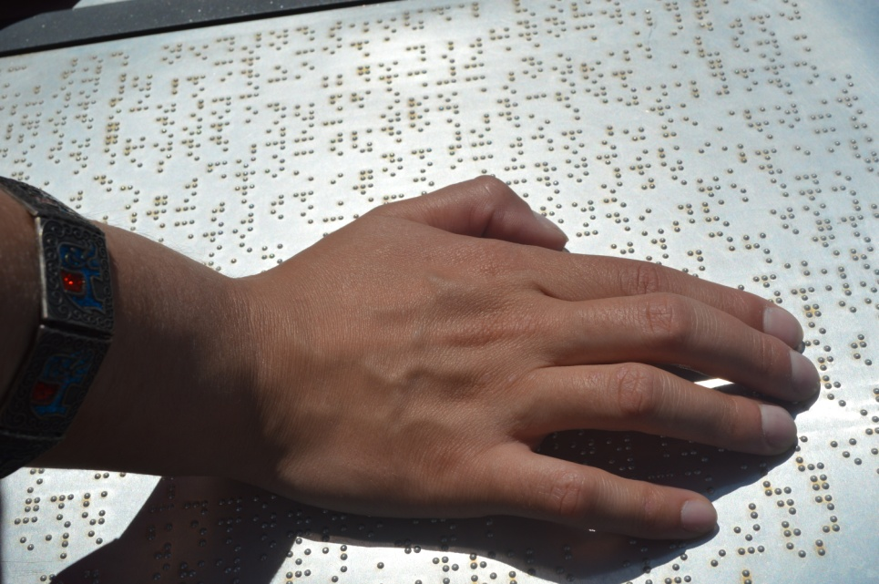

ლითონის საინფორმაციო დაფა

მხედველი ადამიანები ხშირად ანიჭებენ უპირატესობას დიაგრამებსა და გრაფიკებს ტექსტთან შედარებით. ეს უმეტეს წილად, ფუფუნებას წარმოადგენს საქართველოში მცხოვრები უსინათლო ადამიანებისათვის. ბევრ ქვეყანაში, სხვადასხვა მოწყობილობები გამოიყენება ტაქტილური (შეხებითი) გრაფიკების, დიაგრამების, რუკების დასამზადებლად. ზოგან კანონითაც არის მოთხოვნილი, რომ ესა თუ ის ბრტყელი შრიფტით ნაბეჭდი მასალა მომზადდეს ტაქტილურადაც. ჩვენს ქვეყანაში, ეს ჯერ კიდევ პრობლემას წარმოადგენს. საკმაოდ მწირია მოწყობილობები, რომლებიც გამოიყენება გრაფიკებისა და დიაგრამების დასამზადებლად. ასევე ნაკლებია მოთხოვნაც ამგვარ მასალაზე. ჩამოვთვლით ტაქტილური შინაარსის დასამზადებელ რამდენიმე გავრცელებულ საშუალებას. განსაკუთრებული ყურადღება იმ საშუალებებს მიექცევა, რომლებიც საქართველოში აქტიურად გამოიყენება.

ხელით ხაზვისას, შესაძლებელია გამოვიყენოთ სპეციალური სახაზავი დაფა. იგი ლითონის ოთხკუთხედი დაფაა, რომელსაც გადაკრული აქვს ტყავის ნაჭერი. დაფის გვერდები მაგნიტურია ან რეზინა აქვს დატანებული ფურცლის დასამაგრებლად. ფურცელი კუთხეებით მაგრდება დაფის გვერდებზე ისე, რომ კარგად იყოს დაჭიმული. სახაზავად შეგვიძლია გამოვიყენოთ სპეციალური ფარგალი, სახაზავი ფანქარი, ბრაილის ფანქარი ან სულაც ჩვეულებრივი კალამი. სხვადასხვა ფორმის მისაღებად ხშირად იყენებენ მზა ფიგურებს. გამოიყენება ბრაილის დანაყოფებიანი სახაზავი და ტრანსპორტირიც. ამ ფორმით შესაძლებელია მცირე ზომის, არა ხანგრძლივი გამოყენების რუკის, გეგმის,გრაფიკის დამზადება ხელით. ტაქტილური სახაზავი დაფა ჩვეულებრივ გამოიყენება სკოლებში მათემატიკისა თუ სხვა საგნების შესწავლისას.

შეზღუდული ფინანსური თუ ტექნიკური რესურსების არსებობის შემთხვევაში, გამოიყენება კრეატიული მეთოდები. მაგალითად, კონტინენტების დასახაზად, შეგვიძლია გამოვიყენოთ წებო და წმინდა ქვიშა. ფურცელზე ვასხამთ ცოტა წებოს და მოვაყრით ქვიშას იმ ფორმით, რა ფორმის მიღებაც გვსურს. მდინარეების, მერიდიანების თუ სხვა გეომეტრიული ფიგურების დასახაზად შესაძლებელია მავთულების ან მსხვილი თოკის გამოყენება. მავთულს ან თოკს გავჭიმავთ ფურცელზე სასურველი ფორმით, გავხვრეტთ ფურცელს, მავთულს / თოკს გავუყრით ნახვრეტში და ბოლოს გავუნასკვავთ. ამ მეთოდის გამოყენებისას, მთავარია კრეატიულობა და უსაფრთხო მასალის გამოყენება. მნიშვნელოვანია: თუ ცხოველებს, ფრინველებს, მცენარეებს ან სხვა რეალურ საგნებს გამოვსახავთ, ფაქტურა მაქსიმალურად მიახლოვებული უნდა იყოს ნამდვილთან. მაგალითად, თუ ცხვრის მოდელის შექმნა გვინდა, მაშინ სასურველია გამოვიყენოთ მატყლი, თუ გოჭს ვამზადებთ, ჯაგარი ან ჯაგრისებრი ფაქტურა და ა.შ. წარმატებით გამოიყენება სხვადასხვა მარცვლეული, ბურღულეული და ნებისმიერი ის მასალა, რაც არ ლპება ან იფშვნება. თუმცა ამ ფორმით შესრულებული ნახატები და ნახაზები შედარებით მცირე დროით შეიძლება შევინახოთ. ისინი ადვილად ზიანდება. მათი უმთავრესი ნაკლი ის არის, რომ თუნდაც ერთი მარცვლის ამოვარდნის ან თოკის გაწყვეტის შემთხვევაში, სასურველი ფიგურა ფორმას კარგავს და აღქმა შეუძლებელი ხდება. ამასთან, მას აქვს დიდი უპირატესობაც, კერძოდ, მოსწავლეს თავად, საკუთარი ხელითა და ფანტაზიით შეუძლია სასურველი ნახატის ან ნახაზის შექმნა. ეს კი მის მოტორულ და წინასაანბანო უნარებს მნიშვნელოვნად ავითარებს.

ასევე შესაძლებელია დახატვა ბრაილის ფურცელზე ბრაილის ფანქრის ან ჩვეულებრივი კალმის გამოყენებით. ფურცლის ქვეშ ვაფენთ ქეჩას ან რბილი რეზინის საფენს და ვხატავთ. ფურცელზე ფანქრის დაჭერისას, მის უკანა მხარეს ამოიბურცება დახაზული ფორმა. ამ დროს, არ უნდა დაგვავიწყდეს, რომ ფურცლის ამობრუნებისას ნახატის მარჯვენა და მარცხენა მხარეები გადანაცვლდება _ ის, რაც იყო მარჯვნივ, გადავა მარცხნივ, ხოლო ის რაც იყო მარცხნივ, გადმოინაცვლებს მარჯვნივ. შესაბამისად, თუ ვხაზავთ რომელიმე ადგილის გეგმას, საჭიროა გავითვალისწინოთ სარკისებურობა. ხატვისა და ხაზვის შესახებ ქვემოთ დეტალურად ვისაუბრებთ.

ხანგრძლივი გამოყენების, მაღალტექნოლოგიური და დახვეწილი გრაფიკებისა თუ ნახატების დასამზადებლად გამოიყენება შემდეგი საშუალებები:

თერმოფორმირების მეთოდი გულისხმობს სპეციალურ პლასტმასნარევ ფურცელზე ლაზერული პრინტერით დაბეჭდილი ფორმის ამობურცვას. სასურველი ნახატი ან ნახაზი, რომლის კომპიუტერული ვერსიაც გვაქვს, იბეჭდება ლაზერული პრინტერით სპეციალურ ფურცელზე. შემდეგ ნაბეჭდი ფურცელი უნდა გატარდეს თერმოფორმირების აპარატში, რომელიც გააცხელებს და ამობურცავს მას.

ეს მეთოდი მარტივია და არც ძალიან ძვირი ჯდება, თუმცა გააჩნია გარკვეული სირთულეებიც. ნახატის შენახვა აუცილებლად უნდა მოხდეს ისე, რომ ფურცლის ზედაპირზე დაფენილი იყოს საშრობი ნაჭერი ან თაბახის ფურცელი მაინც. სხვა შემთხვევაში ნახატი შეიძლება სხვა რამეს მიეწებოს და დაშორებისას დაზიანდეს. თავად ნახატის შექმნისას, საჭიროა მისი გამარტივება, რათა ხელის შეხებით აღქმადი იყოს. ზედმეტი კონტურები და დეტალები უნდა მოვაშოროთ, რომ სასურველი ფორმა მივიღოთ.

სამგანზომილებიანი ბეჭდვა _ გულისხმობს ამა თუ იმ ფორმის გადატანას სამგანზომილებიან ფორმაში. სპეციალურ პრინტერს სქელ ფურცელზე გადააქვს კომპიუტერულად დამუშავებული მასალა. ფურცლის ერთ მხარეზე დაწოლით, მის მეორე მხარეს გამოისახება სასურველი ფორმა.

ყალიბი _ არსებობს პრინტერები, რომლებსაც ლითონის ყალიბიდან ფორმა გადააქვთ პლასტმასის ფურცელზე. წინასწარ მზადდება ერთი ცალი ლითონის ყალიბი, რომლიდანაც შესაძლებელია ათასობით იდენტური ტაქტილური ფორმის გადატანა ფურცელზე.

ეს მეთოდები, თერმოფორმირების გარდა, ამჟამად საქართველოში არ გამოიყენება

სანამ რამე შინაარსის ტაქტილურ ფორმაზე გადატანას გადავწყვეტთ, მნიშვნელოვანია, გავითვალისწინოთ რამდენიმე ფაქტორი. ეს ფაქტორები შემდეგია:

1. მასალის ანალიზი. ბეჭდვის დაწყებამდე საჭიროა გავაანალიზოთ საბეჭდი მასალა და განვსაზღვროთ,
2. თუ რამდენად მნიშვნელოვანია მისი ტაქტილურ ფორმაში გადატანა.
3. შესაძლებელია თუ არა მისი მხოლოდ ვერბალური აღწერა?
4. შეიცავს თუ არა იგი მნიშვნელოვან ინფორმაციას, რომლის გამოტოვებაც არ არის სასურველი?
5. რამდენად რთულია მოცემული გრაფიკი თუ ნახატი და არის თუ არა შესაძლებელი მისი გამარტივება?
6. გამარტივებისას ხომ არ დაიკარგება მისი ძირითადი არსი?
7. რა მიზნით მზადდება დოკუმენტი?
8. ვისთვის მზადდება იგი?

* რა ასაკის ადამიანისთვის მზადდება მასალა?
* ტაქტილური ინფორმაციის კითხვის რა გამოცდილება აქვს მკითხველს?
* რამდენი დოკუმენტის შექმნაა საჭირო?

4)ტაქტილური მასალის მომზადებისთვის საჭირო რა ტექნიკური საშუალებები, ცოდნა და უნარებია ხელმისაწვდომი თქვენთვის?

5))გესაჭიროებათ თუ არა სპეციალისტს მისცეთ შეკვეთა მის დასამზადებლად?

როდის არის საჭირო გრაფიკის დამზადება?

* თუ რეალური საგნის შეხება შეუძლებელია,
* თუ რეალური საგანი იმდენად მცირე ზომისაა, რომ მისი შეხება და დეტალების გარჩევა შეუძლებელია,
* თუ საგანი იმდენად დიდი ზომისაა, რომ მისი სრულად დათვალიერება და დეტალების შესწავლა შეუძლებელია,
* თუ საგანი საფრთხის შემცველია
* როდესაც საფრთხის შემცველი, დიდი ან მცირე ზომის საგნების შედარება გსურთ,
* თუ მოსწავლეს, საკლასო აქტივობებში ჩასართავად, საშინაო დავალების შესასრულებლად და სხვა საქმიანობისთვის ესაჭიროება რუკაზე ან დიაგრამაზე მოცემული ინფორმაციის გამოყენება

როგორ მოვამზადოთ ტაქტილური გრაფიკი?

* მოამზადეთ რაც შეიძლება გასაგები გრაფიკი, გაითვალისწინეთ მოსწავლის შესაძლებლობები, უნარები და ცოდნა
* დაფიქრდით, რა ინფორმაციის გამოტოვება არ შეიძლება გრაფიკიდან
* განსაზღვრეთ, მოცემული ფორმებისა და ფაქტურების გამოყენებაა აუცილებელი თუ შესაძლოა მათი ჩანაცვლება მარტივი გეომეტრიული ფიგურებითა და ბრაილის სიმბოლოებით
* მოაშორეთ არასაჭირო ნაწილები, რათა საჭირო ელემენტების საჩვენებლად მეტი ადგილი დაგრჩეთ
* გაითვალისწინეთ მოსწავლის ასაკი და გამოიყენეთ შესაბამისი ენა
* გახსოვდეთ, რომ ტაქტილური გრაფიკი უნდა იყოს მარტივი
* სცადეთ გრაფიკის წაკითხვა არა თვალით, არამედ თითებით. მხოლოდ ამის შემდეგ აჩვენეთ იგი მოსწავლეს. თვალისთვის ლამაზი გრაფიკები შესაძლოა სრულიად გაურკვეველი იყოს თითისთვის.

თუ ზემოთ ჩამოთვლილ კრიტერიუმებზე პასუხები ბუნდოვანია ან გარკვეული მიზეზით, ტაქტილური ვერსიის დამზადება კითხვის ნიშნის ქვეშ დგება, გაითვალისწინეთ, რომ ყოველთვის არსებობს ალტერნატივა _ ვიზუალური ინფორმაციის ვერბალური აღწერა. ჩვენ არ განვიხილავთ აღწერასთან დაკავშირებულ დეტალებს, რადგან ამ საკითხს, საჭიროა, ცალკე დოკუმენტი დაეთმოს.

კითხვა ბრაილის შრიფტით

ბრაილის შრიფტით კითხვა შესაძლებელია, როგორც ბრაილის ფურცელზე ამობეჭდილი ტექსტის, ასევე კომპიუტერთან შეერთებული განახლებადი ბრაილის ეკრანის საშუალებით. ბრაილის ფურცლებზე დაწერილი ტექსტები, როგორც უკვე აღვნიშნეთ, საკმაოდ მოცულობითია და ამის გამო წიგნები მძიმეა. თუმცა ის მაინც გამოიყენება მხატვრული ლიტერატურის, რესტორნის მენიუების, საზოგადოებრივი თავშეყრის ადგილებზე, საყოფაცხოვრებო საჭიროების წარწერების წასაკითხად. მისი უმთავრესი უპირატესობა ის არის, რომ ხელით წერა არის შესაძლებელი, გამოიყენება საოჯახო ნივთებზე წარწერების გასაკეთებლად, ინფორმაციის ჩასანიშნად და სხვა. ასევე, ბევრი უსინათლო ადამიანი ანიჭებს უპირატესობას ბრაილით დაბეჭდილ წიგნებს აუდიო ან ელექტრონულ ვერსიებთან შედარებით. კომპიუტერის თუნდაც ბრაილის განახლებად ეკრანთან ჯდომას, ისინი წიგნიდან კითხვას ამჯობინებენ. ბრაილის შრიფტით კითხვას ფურცლიდან, განსაკუთრებული და შეუცვლელი დატვირთვა აქვს მოსწავლეების აკადემიური განვითარებისთვისაც. თუ განსაკუთრებული შემთხვევა არ არის, აუცილებელია, წერა-კითხვის სწავლება ფურცლის გამოყენებით დავიწყოთ.

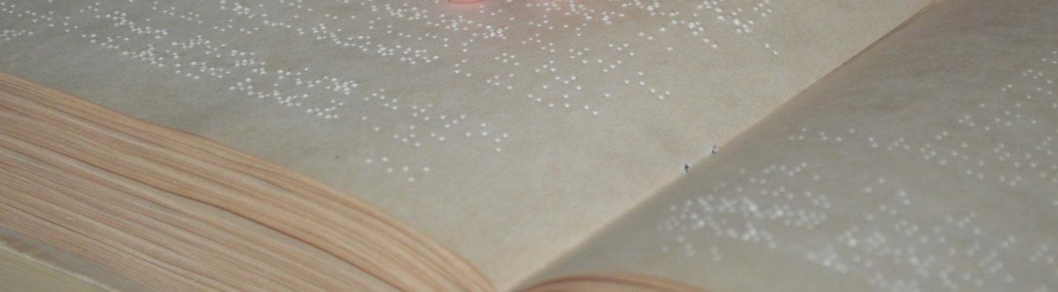

წიგნი ბრაილის ტექსტით

მიუხედავად ამისა, თანამედროვე ტექნოლოგიური მიღწევები ახალ შესაძლებლობას სთავაზობს უსინათლო ადამიანებს. არსებობს ბრაილის განახლებადი ეკრანი, რომელიც კომპიუტერთან დაკავშირების შედეგად ბრაილით გამოსახავს შესაბამის ტექსტს. მისი ეკრანის ქვეშ მოთავსებულია ბრაილის წერტილების შესაბამისი წერტილები, რომლებიც სიგნალის მიღების მიხედვით ამოიწევს ან ჩაიწევს. ეს მეთოდი მეტად მოხერხებულია დიდი მოცულობის მასალის საკიტხავად. ის ბრაილის წიგნებთან შედარებით ბევრად მსუბუქი და მოსახერხებელია. ასევე, მას იყენებენ ადამიანები, რომელთაც მოსმენას ბრაილით კითხვა ურჩევნიათ. ბრაილის განახლებადი ეკრანის გამოყენება ბევრად უფრო ხარჯთეფექტურიც არის, რადგან ამ შემთხვევაში თავიდან ვირიდებთ ბრაილის შრიფტით წიგნების ბეჭდვის ხარჯებს, რაც არც თუ იაფი ჯდება ხოლმე. თუმცა კვლავ უნდა აღინიშნოს, რომ ვინაიდან ეს მოწყობილობა ელექტრულია, მასში უნდა ჩაიწეროს შესაბამისი შრიფტის აღქმისთვის საჭირო პროგრამა. ქართულ ენაზე ამგვარი პროგრამა ჯერჯერობით არ არსებობს. ამიტომაც ამ დოკუმენტში, ჩვენ ბრაილის სწავლების მხოლოდ იმ მეთოდებსა და სტრატეგიებზე შევჩერდებით, რომლებიც ფურცლის გამოყენებით წერა-კითხვას შეეხება.

უსინათლო ადამიანები ბრაილით საკითხავად თითების ბალიშებს იყენებენ. ზოგიერთ მათგანს უადვილდება ორივე ხელის ათივე თითით კითხვა, ზოგი ერთი ხელით კითხულობს, ხოლო მეორეს სტრიქონს აყოლებს, კითხვის ადგლილი რომ არ დაკარგოს, სხვანი _ შესაძლოა ცალი ხელის მხოლოდ ერთითითითაც კი კითხულობდნენ, მეორე ხელს კი მხოლოდ სტრიქონის დასაწყისის მოსანიშნად იყენებდნენ. ბრაილის შრიფტით კითხვისას, მკითხველი ნაწერ სტრიქონებს თითებს აყოლებს მარცხნიდან მარჯვნივ. შემდეგ სტრიქონზე გადასასვლელად, საჭიროა თითების წაკითხულ სტრიქონზე უკან გამოცურება და შემდეგ ქვედა ხაზზე ჩამოსვლა. ის უსინათლო ადამიანები, რომლებიც ბრაილით კითხვისას მხოლოდ ერთ ხელს იყენებენ, მეორე ხელით კი სტრიქონის დასაწყისს მონიშნავენ, შემდეგ სტრიქონზე გადასასვლელად ხელის უკან გამოყოლება აღარ სჭირდებათ. ასეთი ადამიანები, ჩვეულებრივ, უფრო სწრაფი მკითხველები არიან, ვიდრე ისინი, ვინც კითხვისას ორსავე ხელს ერთდროულად აყოლებენ ნაწერს.

მხედველი ადამიანები, როგორც წესი, თვალით კითხულობენ, თუმცა არსებობს გამონაკლისებიც. ბრაილით კითხვა თითებში საკმაოდ კარგ მგრძნობელობას მოითხოვს, რის გამოც მოზრდილობასა და ზრდასრულობაში მხედველობა დაკარგულ ადამიანებს უჭირთ კითხვის სწავლა. თუმცა ეს შეგრძნება პრაქტიკასთან და ვარჯიშთან ერთად საკმაოდ კარგად შეიძლება გაიწაფოს. დაბადებიდან და ადრეული ასაკიდან უსინათლო ბავშვებსაც აუცილებლად ესაჭიროებათ სპეციფიკური სავარჯიშოების შესრულება, რათა შემდგომში კარგად განუვითარდეთ კითხვის უნარები. ისევე, როგორც მხედველ ბავშვებთან, ამ შემთხვევაშიც უმნიშვნელოვანესია კითხვის წინარე, მათ შორის, ნატიფი მოტორიკის, ორი ხელის კოორდინაციის, თითებში შეხების და სხვა კოგნიტური უნარების განვითარება. არანაკლებ მნიშვნელოვანია, მოსმენის უნარის განვითარებაც.

საკუთრივ ბრაილის შრიფტის შესწავლა განსაკუთრებულად რთული არ არის. თუმცა იგი მოითხოვს თითებში კარგ მგრძნობელობას, ასოების სწავლა საკმაოდ მარტივია. თუმცა დროთა განმავლობაში, თუ მას არ ვიყენებთ, ასევე ადვილად გვავიწყდება ის. ამიტომ სასურველია, პერიოდულად მასწავლებელმაც გაივარჯიშოს ბრაილით წერა-კითხვაში. ეს მას დაეხმარება, როგორც მოსწავლისთვი სწორი სტრატეგიის შერჩევაში, ასევე გაუადვილებს მოსწავლის მიერ შესრულებული დავალებების შემოწმებას. მიუხედავად იმისა, რომ ბრაილის შრიფტი უსინათლო ბადამიანებისთვის არის შექმნილი, მას ბევრი მხედველიც სწავლობს ხოლმე. თუ მოსწავლე მცირემხედველია და მას შეუძლია ბრტყელი შრიფტით წერა-კითხვა, თუნდაც შრიფტის გაზრდის ან გამადიდებლის საშუალებით, მაშინ მას ბრაილი არ უნდა შევთავაზოთ. მაგრამ არსებობს შემტხვევები, როდესაც მხედველობის დარღვევა პროგრესირებადია და ადამიანს თანდათანობით აკლდება მხედველობა. მაშინ სასურველია, მოსწავლემ მხედველობის სრულ დაკარგვამდე შეისწავლოს ბრაილის შრიფტი, რათა შედარებით მომზადებული შეხვდეს ამ მდგომარეობას. თუმცა ამ შემთხვევაშიც არ გამოვრიცავთ პარალელურად ბრტყელი შრიფტის გამოყენებას, თუ მოსწავლეს შესაბამისი უნარები უწყობს ხელს.

ბრაილის შრიფტის შესასწავლად, როგორც ზემოთ აღვნიშნეთ, ნატიფ მოტორიკას ერთ-ერთი უმნიშვნელოვანესი როლი აქვს. ამიტომ ძალზე მნიშვნელოვანია მისი გავარჯიშება. გთავაზობთ ნატიფი მოტორიკის განსავითარებელი სავარჯიშოების ჩამონათვალს:

* ხელის გულით საგნების დაჭერა
* რეზინის, სილიკონის ან სხვა მსგავსი სათამაშოებზე ხელის მოჭერა და გაშვება
* სათამაშო ცომის მოზელა, მუჭში მოჭყლეტა, გაბრტყელება და სხვა
* კონტეინერებიდან საგნების ამოღება-ჩადება
* სხვადასხვა ზომის კონტეინერების ერთმანეთში მოთავსება
* ქვიშაში თამაში
* ქვიშით ნამცხვრების გამოცხობა, სახლების აშენება
* ცომის საჭრელით პლასტელინის, სათამაშო ცომის, ქვიშის ფიგურების დაჭრა
* მძივის აწყობა
* მძივის დაშლა სათითაო ბურთულებად
* თოკის განასკვა-გამოხსნა
* თასმის შეკვრა-გახსნა, მარყუჟის გაკეთება
* ღილების შეკვრა-გახსნა
* ელვა შესაკრავის შეკვრა-გახსნა
* ფურცლის დახევა
* ფუნჯით, ფანქრებით და სხვა სახატავი საშუალებებით ხატვა
* ხაზვა
* წებოს გამოყენებით მცირე ზომის საგნების დაწებება
* ფურცელზე წინასწარ გამზადებულ კონტურებზე პლასტელინის დაწებება
* მაკრატლით სხვადასხვა ფორმის, სისქის, ფაქტურის საგნების გაჭრა
* ქაღალდის დანით ფურცლის გაჭრა
* ფურცელზე დახაზულ სწორ ხაზზე თითის გაყოლება
* ფურცელზე დახაზულ წყვეტილ ხაზზე თითის გაყოლება
* ფურცელზე დახაზულ ტეხილ ხაზზე ხელის გაყოლება
* ფურცელზე დახაზული წრის გარშემოთითის შემოყოლება
* ფურცელზე დახაზული კუთხოვანი ფიგურის გვერდებზე თითის გაყოლება და კუთხეების მონიშვნა / დათვლა
* ფურცელზე დახხაზული ფიგურის თითო გვერდზე თითის კუთხიდან კუთხემდე გაყოლება
* კუბებით თამაში
* კონსტრუქტორით თამაში
* კოშკების აშენება სხვადასხვა ნივთებით
* ფუნჯით ღებვა
* წიგნის გვერდების გადაშლა
* მცირე ზომის საგნების ყუთიდან ამოღება-ჩადება
* შერეული მარცვლეულის / თხილეულის გადარჩევა
* შერეული სხვადასხვა ზომისა და ფორმის მძივის ბურთულების გადარჩევა
* მზესუმზირის ან გოგრის მარცვლის გარჩევა თითებით
* სიმინდის გამოფშვნა ტაროდან
* ლობიოს გამოფშვნა პარკიდან
* ნედლი მზესუმზირის გამოფშვნა
* მცირე ზომის საგნების თითებით აღება, გადადება, ჩადება...
* ლენტის გაბანტვა
* საქსოვი ჩხირებით ქსოვა
* მოზაიკით თამაში
* გაართულეთ და გააკეთბინეთ მოზაიკით ბრაილის ასოების იმიტაცია
* სხვადასხვა ზომის ბოთლებსა და ქილებზე თავსახურავების დახურება-მოხსნა
* სათამაშოს დაქოქვა
* საწვეთურიდან სითხის წვეთობით გამოშვება (გამოიყენეთ თვალის, ცხვირის ან სხვა წვეთების პლასტმასის ბოთლი)
* პირამიდის აწყობა-დაშლა
* ბზრიალას დატრიალება
* დომინოს თამაში
* ყულაბაში ხურდა ფულის ჩაყრა
* მაგიდაზე დაწყობილი საგნების თქვენთვის მოწოდება სათითაოდ, თქვენი თხოვნის შესაბამისად
* მაგიდაზე დალაგებული საგნების კონტეინერებში ჩალაგება
* მაგიდაზე დალაგებული ფორმების: წრე, სამკუთხედი, ოთხკუთხედი, ექვსკუთხედი... შესაბამისი ფორმის კონტეინერებში ჩალაგება
* მაგიდაზე დალაგებული ფორმების: წრე, სამკუთხედი, ოთხკუთხედი, ექვსკუთხედი... შესაბამისი ფორმის ჩხირებზე ჩამოცმა და მოხსნა
* რადიოზე ხმის ასაწევის დატრიალება
* კომპიუტერის მაუსის გორგოლაჭის დატრიალება
* ჯამში ჩაყრილი მარცვლეულის კოვზით ან ჩხირით მორევა
* ჯამში ჩაყრილი ქვიშის ან ფქვილის კოვზით ან ჩხირით მორევა
* ჯამში ჩაყრილი მარცვლეულის, ფქილის, ქვიშის ხელით მორევა
* თიხის მოზელა
* ონკანის გახსნა-დაკეტვა
* ჩამოსაწევი ან დასატრიალებელი სახელურებიანი კარის გაღება-დახურვა
* თითებით ხატვა
* ქვიშაში დამალული საგნების მოძებნა
* სათითაოდ შეფუთული კანფეტების ან შოკოლადების გახსნა და ქაღალდიდან ამოღება
* წყლის დასხმა ჭიქაში ონკანიდან
* წყლის დასხმა ჭიქაში ბოთლიდან / დოქიდან
* წყლის ერთი ბოთლიდან / დოქიდან მეორეში გადასხმა
* ღილაკებიანი მოწყობილობების ჩართვა-გამორთვა
* თითის ანაბეჭდების დატოვება პლასტელინზე / სათამაშო ცომზე / თიხაზე / ქვიშაში
* ღილაკებიან ტელეფონზე ნომრის აკრეფა
* ციფერბლატიან ტელეფონზე ნომრის აკრეფა
* ძაფის გორგალზე / მაქოზე დახვევა
* ძაფის გორგლის / მაქოს დაშლა
* ნაქსოვის დარღვევა
* ერთი ხელით დაჭერილ კონტეინერში მეორე ხელით საგნის მოთვსება
* სახაზავით ხაზვა
* ცალი ხელით სათამაშოს დაჭერა, მეორეთი თამაში
* ფურცლების დასტეპლერება
* ფურცლების დახვრეტა სახვრეტით
* ფურცლების ზამბარაზე ასხმა
* წებოს / კბილის პასტის ტუბიდან გადმოღება
* სათამაშო ჩაქუჩის გამოყენება
* რეზინის ბურთზე ხელის მოჭერა
* სილიკონის ბურთზე ხელის მოჭერა
* მრავალკუთხა ბურთზე ხელის მოჭერა
* ტანსაცმლის, მერხის, დაფის ჯაგრისით ან ღრუბლით გაწმენდა
* დახაზულ წრეებში ჩახაზულ ხაზებზე თითების გაყოლება
* ბრაილის ფანქრის, სახაზავი და სახატავი საშუალებების ხელში სწორად დაჭერა
* დაჭიმულობის შემთხვევაში, საჭიროა მთელი სხეულის მოდუნება, რათა თითებმა მსუბუქი მოძრაობების გაკეთება სძლონ
* თითების სახელების დდასამახსოვრებელი სიმღერა / ლექსის თქმა
* ფურცელზე დაჩხვლეტილ წერტილებზე მსუბუქი შეხება
* ფურცელზე დაჩხვლეტილ წერტილებზე მარცხნიდან მარჯვნივ თითის გაყოლება
* ფურცელზე დაჩხვლეტილ წერტილებზე თითის ზემოდან ქვემოთ ჩამოყოლება
* უჯრაგამოტოვებით დაწერილ ასოებზე მარცხნიდან მარჯვნივ თითის გაყოლება
* სტრიქონგამოტოვებით დაწერილ ასოებზე თითის ზემოდან ქვემოთ ჩამოყოლება
* მიჯრით დაწერილ ასოებზე თითის მარცხნიდან მარჯვნივ გაყოლება
* მიჯრით დაწერილ ასოებზე თითის ზემოდან ქვემოთ ჩამოყოლება
* მუყაოზე დამაგრებულ მავთულებზე / თოკზე თითის გაყოლება (ხაზები დროთა განმავლობაში დააწვრილეთ)

ქვემოთ ჩამოთვლილია ცნებები, რომლების ცოდნას ბავშვს ეხმარება, ისწავლოს ბრაილით კითხვა:

* სხეულის ნაწილებისა და სივრცის ცოდნა: ხელი, ფეხი, ცხვირი, ყური, მარჯვნივ, მარცხნივ, ზემოთ, ქვემოთ, ქვეშ, ზემოდან, გარეთ, შიგნით, შორს, ახლოს, ზედა, ქვედა, წინ, უკან და მისთ.
* საგნების იდენტიფიცირება: რბილი/მაგარი, მსუბუქი/მძიმე, გრძელი/მოკლე, ღია/დახურული, სავსე/ცარიელი, განიერი/ვიწრო, მსგავსი/განსხვავებული, სქელი/თხელი, მსხვილი/წვრილი, არც ერთი/ყველა, ცოტაოდენი/რამდენიმე, ცოტა/ბევრი და მისთ.
* დროის შეგრძნება: გუშინ, დღეს, ხვალ, ადრე, გვიან, მოგვიანებით, მანამდე, შემდეგ და მისთ.
* ბრაილის წერტილებს გააჩნიათ მნიშვნელობა: მათ შეუძლიათ საგნების დასახელება, დანომვრა, ამბის მოყოლა და მისთ.

ბრაილით წერა-კითხვისთვის აუცილებელი მოტორული უნარებია:

* ძალა მხრებში, მკლავებში, მაჯებში, მტევნებსა და თითებში
* ხელის მოჭერა, გაშვება, მიწვდომა, მანიპულაცია
* ორი ხელის კოორდინაცია, ცალი ხელით რაღაცის კეთება, ორი ხელით სხვადასხვა რამის კეთება

აუდიტორული და ტაქტილური უნარები:

* ხმის იდენტიფიცირება, რა გამოსცემს ამ ხმას
* ტონების განსხვავება: ხმამაღალი/ჩუმი, მჟღერი/ყრუ, წვრილი/ბოხი
* ხმის მიმართულების განსაზღვრა _ საიდან მოდის ხმა
* ფაქტურების გარჩევა: მაგარი/რბილი, უხეში/ნაზი, ხორკლიანი/პრიალა და მისთ.
* ფორმების გარჩევა: მრგვალი, ბრტყელი, სამკუთხა, ოთხკუთხა და მისთ.

როგორ შევაყვაროთ ბავშვს კითხვა?

* ისაუბრეთ და წერეთ თქვენი ერთობლივი აქტივობების შესახებ, გაიხსენეთ და დაწერეთ წინა დღის ამბავი ან შემდეგი დღის გეგმა
* შექმენით დღიურები ბრაილის წარწერებით და ბავშვის ნამუშევრების გამოყენებით
* წაიკითხეთ ბავშვთან ერთად, წიგნებში ჩააკარით რეალური საგნები, სხვადასხვა ფორმები და ფაქტურები, მოუსმინეთ საკუთარი ან სხვათა ხმით ჩაწერილ აუდიო წიგნებს,_ გახადეთ კითხვა სასიამოვნო პროცესი
* ბავშვის ნივთებს დააწერეთ სახელები ბრაილით სკოლაშიც და სახლშიც _ ბრაილის წარწერები ბავშვს მუდმივად უნდა ხვდებოდეს გარემოში. როგორც მხედველ ბავშვს ხვდება წარწერები სხვადასხვა საგნებსა თუ დაწესებულებებზე, ასევე უზრუნველყავით უსინათლო ბავშვის ურთიერთობა ბრაილის წარწერებთან მისთვის ხელმისაწვდომ ადგილებში
* ჩართეთ ბავშვი მოთხრობის კითხვის ან თხრობისას, შეასრულეთ მოთხრობილი აქტივობები ერთად
* შექმენით ტაქტილური წიგნები, ტაქტილური მაკეტები და სხვა ბავშვისთვის და მასთან ერთად
* იქონიეთ წასაკითხი მოთხრობის შესაბამისი ყუთი იმ საგნებით, რომლებზეც მოთხრობაშია საუბარი და მიეცით ბავშვს საშუალება, მოძებნოს ის ნივთი, რომელსაც ახსენებთ კითხვისას
* მიეცით ბავშვს საშუალება, თოჯინები, ცხოველები და სხვა სათამაშოები აამოქმედოს / აალაპარაკოს მოთხრობის შინაარსის მიხედვით.

სანამ თქვენი მოსწავლე წერა-კითხვას დაიწყებს, გაითვალისწინეთ, რომ მან სრულყოფილად უნდა შეიმეცნოს მს გარშემო არსებული სამყარო. იმის გასაგებად, რასაც მხედველი ბავშვები ერთი დანახვით შეიმეცნებენ, უსინათლო ან მცირემხედველ ბავშვს შესაძლოა არაერთი მცდელობა დასჭირდეს. თუ თვალი საგნებს ერთი შეხედვით მთლიანად აღიქვამს, ხელით დათვალიერებისას, ჩვენი ტვინი მას ნაწილებად აღიქვამს და შემდეგ აერთიანებს მისი სრულყოფილი ხატის მისაღებად. ამიტომ მიეცით ბავშვს საკმარისი დრო ამა თუ იმ საგნის სრულყოფილად შესასწავლად, თავდაპირველად, დაათვალიერებინეთ თქვენ, ხოლო შემდეგ მიეცით საშუალება, შეისწავლოს იგი თვითონ. ბრაილის შრიფტით წერა-კითხვის სრულყოფილად სწავლისათვის აუცილებელია, მოსწავლეს, ზემოთ ჩამოთვლილი უნარების გარდა, მის გარშემო არსებული საგნებისა თუ მოვლენების სწორი აღქმა გააჩნდეს. ხშირად, უსინათლო ბავშვები ძალიან კარგი მოსაუბრენი არიან და ტოვებენ შთაბეჭდილებას, რომ ყველაფერი არაჩვეულებრივად ესმით, თუმცა ეს შეიძლება სრულიადაც არ იყოს ასე. სამყაროს გასაცნობად მათ ტაქტილური შეხების საშუალება უნდა ჰქონდეთ და უნდა მიეცეთ საკმარისი დრო, რათა კარგად შეისწავლონ ესა თუ ის საგანი. არ იფიქროთ, რომ წვიმიანი, ქარიანი ყინვიანი ამინდები არასასიამოვნოა და ბავშვი შენობაში უნდა დარჩეს. პირიქით, გაიყვანეთ მოსწავლე გარეთ, განაცდევინეთ წვიმა, გააშლევინეთ ხელი, რათა შეიგრძნოს წვიმის წვეთები, შეახებინეთ ხელი სველ ფოთლებზე, ასფალტზე, ქვებზე... უსინათლო ბავშვის მიერ სამყაროს აღქმა ეფუძნება რეალურ გამოცდილებას. სწავლა კი ყველაზე ეფექტური სწორედ კეთებით არის. უსინათლო ბავშვი აქტიური მაძიებელი უნდა იყოს. სხვა შემთხვევაში, მას გაუჭირდება ცხოვრებაში წარმოწმნილ ბარიერებთან გამკლავება. მას უნდა შეეძლოს, თანმიმდევრულად დაათვალიეროს და შეისწავლოს ესა თუ ის საგანი, მაკეტი და სხვა ტაქტილური რამ. ასევე, წარმატებით უნდა იყენებდეს მოსმენის უნარს ახალი ინფორმაციის მისაღებად. შეეცადეთ, მას განუვითაროთ სამყაროს მიმართ ინტერესი, რათა ფეხი აუწყოს თანატოლთა განვითარებას.

ბარაგამ და ერინმა (1992) გამოყვეს ტაქტილური სწავლის ხუთი დონე: ცოდნა და ყურადღება; სტრუქტურა და ფორმა; ნაწილისა და მთელის ურთიერთობა; გრაფიკული რეპრეზენტაციები და ბრაილის სიმბოლოები. გთავაზობთ, ატივობებს პირველი სამი დონის ტაქტილური სწავლებისათვის.

სწავლა და ყურადღება:

* ვიბრირებადი, მოძრავი და ხმოვანი სათამაშოებით თამაში
* კბილების გახეხვა ვიბრირებადი კბილის ჯაგრისით
* ქვიშაში, მარცვლეულში, ფქვილში თამაში
* პლასტელინით ან სათამაშო ცომით თამაში
* თითით ხატვა სხვადასხვა სუბსტანციების გამოყენებით
* ინტერაქტიული, საინტერესო გასეირნება

სტრუქტურა და ფორმა:

* ზომისა და ფორმის მიხედვით საგნების დალაგება
* ზომების შედარება
* სხვადასხვა ზომის საგნების აღმოჩენა/პოვნა
* სხვადასხვა ფორმის საგნების აღმოჩენა/პოვნა
* საგნების ნაწილების აღმოჩენა/პოვნა: სახელურები, ბორბლები, ფანჯრები, მყარი, ამოზნექილი და სხვა.

ნაწილისა და მთელის ურთიერთობა:

* კონსტრუქტორით, კუბებით, კუბურებით თამაში
* ქილებზე, ბოთლებსა და კონტეინერებზე სახურავების დახურება და მოხსნა, როგორც ხრახნიანი, ასევე უხრახნო
* გასაღების გამოყენებით უჯრის, კარის, ბოქლომის გახსნა/დაკეტვა
* წიგნში მითითებული ნახატის, ნახაზის, ფაქტურის პოვნა
* სენდვიჩების მომზადება.

ბრაილის შრიფტით წერა-კიტხვა მოითხოვს სასაუბრო ენის ცოდნას, რათა ადამიანმა შეძლოს იმის გამოხატვა წერილობით, რასაც ფიქრობს. თუმცა შესაძლებელია, წერა-კითხვის სწავლამაც განავითაროს ენისა და მეტყველების უნარები.

ემერგენტული წიგნიერება

ენისა და ცნებების განვითარების და მათი ერთმანეთთან დაკავშირების პროცესს, ემერგენტული წიგნიერება ეწოდება. მისი განვითარება იწყება დაბადებიდან, წერა-კითხვის უნარების განვითარებამდე დიდი ხნით ადრე. წიგნიერება და კომუნიკაცია ურთიერთკავშირშია. ხოლო გამოხატვა და შეცნობა წარმოადგენს გზას წიგნიერებისაკენ. იგი მოიცავს: მოსმენას, საუბარს, ჟესტებს, სურათებით კომუნიკაციას _ ყველაფერს, რითაც ადამიანები ერთმანეთთან ურთიერთობენ, ახდენენ მოვლენებისა და გამოცდილების ინტერპრეტირებას.

მხედველი ბავშვები თავისდაუნებურად ეცნობიან ამა თუ იმ მოვლენას, ფაქტს, ინფორმაციას, რადგან მათ გარშემო უამრავი ვიზუალური შინაარსი და წიგნი არსებობს. უსინათლო ბავშვებს კი სამყაროსა და ცნებების გასაგებად ესაჭიროებათ მათი საგანგებოდ შესწავლა. მოვლენების მდიდარი ენით აღწერა და ფაქტების გარშემო აქტიური დისკუსიები უზრუნველყოფს ბავშვის მომზადებას წიგნიერებისათვის. წიგნიერებას განმარტავენ, როგორც წერისა და კითხვის უნარს, თუმცა ეს განმარტება საკმაოდ ვიწროა და არ მოიცავს ყველაფერს, რასაც ‘’წიგნიერება’’ აერთიანებს. პერკინსის პანდა რესურსთა გზამკვლევი (2002) მას ამგვარად განმარტავს: ‘’წიგნიერება არის ადამიანის უნარი, გამოხატოს საკუთარი და გაიგოს სხვისი გრძნობები, სურვილები და გამოცდილება. წერა-კიტხვა წიგნიერების მაღალი დონის გამოხატულებაა, რომელსაც ყველა ადამიანი ვერც აღწევს სრულყოფილად. მაშასადამე, წიგნიერება დაბადებიდან იწყება და ვითარდება იმის კვალდაკვალ, თუ როგორ შევიმეცნებთ ჩვენ სამყაროს, როგორ ვაკავშირებთ ასოებს ერთმანეთთან სიტყვების მისაღებად, როგორ ვიგებთ, თუ როგორ გამოხატავს ესა თუ ის სიმბოლო ასოს და ა. შ. მნიშვნელოვანი ფაქტორია, საგნების, ფაქტებისა და მოვლენებისათვის მნიშვნელობების მინიჭება. სწორედ ამით განსხვავდებიან უსინათლო ბავშვები მხედველი თანატოლებისგან. მათ, მნიშვნელობის მისანიჭებლად ესაჭიროებათ განზოგადების ცალკე სწავლება. თუ მოსწავლის სკამი ხის არის, დაბალი, ზურგიანი და ოთხფეხაა, მას შესაძლოა გაუჭირდეს სამფეხა სკამის ცნობა ან ეზოს სკამი უბრალოდ ფიცარი ეგონოს. სწორედ ამიტომ, სანამ წერა-კითხვის სწავლებას შევუდგებით, კარგად უნდა გავარკვიოთ, თუ სამყაროს შესახებ რა ცოდნას ფლობს ჩვენი მოსწავლე, რა არ იცის მან, სად ესაჭიროება ჩვენი დახმარება, რაში შეგვიძლია დავიხმაროთ მშობელი და მხოლოდ მას შემდეგ შევუდგეთ წერა-კითხვის სწავლებას, რაც დავრწმუნდებით, რომ მას საკმარისად კარგად აქვს განვითარებული წერა-კითხვის წინარე უნარები. ზოგიერთი ბავშვისთვის, წიგნიერება შესაძლოა გულისხმობდეს საყოფაცხოვრებო ნივთების მნიშვნელობების გაგებას: თეფში _ ჭამის დროა, პირსაწმენდი _ უნდა ვიბანაო და სხვა. თუმცა დიდი სიფრთხილეა საჭირო, რომ არც გადავამეტოთ და არც დავამდაბლოთ ჩვენი მოლოდინები ბავშვის შესაძლებლობების მიმართ. როგორიც არ უნდა იყოს ბავშვის უნარ-შესაძლებლობები, გვახსოვდეს, რომ წიგნიერებისთვის მყარი საფუძვლის შექმნა ყველა ბავშვის უფლებაა.

უსინათლო ბავშვის წიგნიერების განვითარება რთული პროცესია, რომელიც მრავალფეროვანი და საინტერესო გამოცდილებებით მიიღწევა. ბავშვს უნდა ჰქონდეს საშუალება:

•სრულყოფილად განივითაროს მოტორული უნარები

* განივითაროს საზრისის მქონე ენა
* მოუსმინოს მრავალფეროვან მოთხრობებს, რომლებიც არ ემყარება ვიზუალურ ინფორმაციას, სურათებს და მისთ.
* შეიმეცნოს სამყარო ტაქტილურად
* ისარგებლოს წიგნებით, რომლებიც მისთვის ტაქტილურად საინტერესოა

•მიიღოს დამატებითი სიამოვნება და გაიგოს მოთხრობების საზრისი ტაქტილური ინტერაქციის საშუალებით.

წიგნიერების უნარების განვითარება უსინათლო ბავშვებისათვის დიდწილად არის დამოკიდებული იმაზე, თუ უფროსები რამდენად ვაძლევთ ბავშვებს საშუალებას, მიიღონ მრავალმხრივი გამოცდილება და როგორ ვახდენთ ჩვენ სამყაროში არსებული შესაძლებლობების, ინფორმაციის, სიახლეების ინტერპრეტირებას მათთვის. წიგნიერება არა მხოლოდ წიგნთან ურთიერთობას გულისხმობს, არამედ რეალურ საგნებს, ტაქტილურ სიმბოლოებს, ფოტოებს, წერით ენას, ანუ ბრაილის შრიფტს და სხვა.

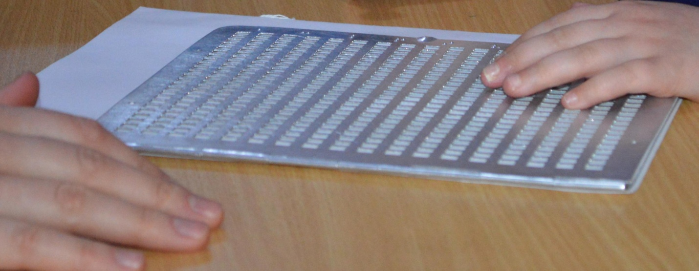

დაფა ფურცლით, მასწავლებლისა და ბავშვის ხელი

ისწავლეთ ხალისით

* გახსოვდეთ, რომ თამაში ბავშვისთვის მუშაობაა. ასწავლეთ ხალისიანად. შეაყვარეთ ბავშვებს წერა-კიტხვა, დააინტერესეთ ისინი, წერონ და იკითხონ ბრაილის შრიფტით. თავდაპირველ ეტაპზე, შეიძლება ბავშვმა უბრალოდ იმიტაცია გააკეთოს, რომ ის ვითომ კითხულობს. სინამდვილეში კი თითი გააყოლოს მისთვის უცხო ასოებსა და სიტყვებს. ნუ იფიქრებთ, რომ ეს დროის ფუჭი კარგვაა. პირიქით, თქვენ ამ გზით ბავშვს ამზადებთ წარმატებისთვის კითხვაში. ბავშვი ასე განივითარებს თითებში შეხების შეგრძნებას და ინტერესს კითხვისადმი. ასევე შეგიძლიათ, მისცეთ ბავშვს დაფა და ფანქარი ან ბრაილერი და სთხოვოთ მას დაწეროს რამე. ეს წერაც შესაძლოა არ იყოს ნამდვილი ასოების წერა, მაგრამ ბავშვმა დაფაში დაჩხვლიტოს ან ბრაილერზე აკრიფოს წერტილები სტიქიურად. შემდეგ მასვე წააკითხეთ თავისი ნაწერი. ასე ბავშვის ნატიფი მოტორიკაც განვითარდება და პროცესიც უფრო სახალისო გახდება.
* წერისას, მიეცით ბავშვს საშუალება, შეისვენოს მალმალე, რადგან ბრაილით წერა გარკვეულ ძალას მოითხოვს. ის შესაძლოა, დამღლელი იყოს ბავშვისთვის
* დაიწყეთ ისეთი ასოების სწავლება, რომლებიც უჯრის კუთხეებში იწერება, მაგ., ა, კ, ც, ჭ და სხვა
* შეგიძლიათ ასევე საწყის ეტაპზე ასწავლოთ ბავშვს ის ასოები, რომელშიც წერტილები თანმიმდევრობით უნდა ჩაიჩხვლიტოს: ბ, ლ, მოგვიანებით, გ.
* უშუალოდ წერის სწავლებამდე, გამოიყენეთ უჯრის ფორმის, ექვს დანაყოფიანი ფორმები, მაგ., კვერცხის ჩასადები, დომინოს ექვს წერტილიანი ქვა, რომლებშიც იპოვის პირველ, მეორე, მესამე და ა.შ. წერტილებს.
* მუყაოთი გამოჭერით უჯრის ფორმა და, დაადეთ იგი ფურცელზე და სთხოვეთ ბავშვს, პლასტელინის ბურთულები ჩააწებოს ფორმებში.
* გაუკეთეთ ბავშვს ბურთულებით შევსებული ექვსწერტილიანი ფორმა და სთხოვეთ მას, ამოიღოს ესა თუ ის ბურთულა: პირველი, მეხუთე, მესამე...
* მიეცით ბავშვს ექვსწერტილიანი ფორმა და სთხოვეთ მას, შეავსოს არა ყველა, არამედ რომელიმე, თქვენ მიერ მითითებული წერტილები.
* ასწავლეთ ბავშვს, როგორ იწერება ასო ‘’ა’’ ან სხვა მარტივი ასო და მიეცით საშუალება, ექვსწერტილიან ფორმებში ჩასვას ბურთულები ამ ასოების ჩასაწერად.
* ერთად გამოიგონეთ სიმღერები ასოების სასწავლად. ამ შემთხვევაში, არ მოითხოვება მაღალი მუსიკალური მონაცემები. მთავაია, ბავშვი მაქსიმალურად ჩართული იყოს სასიამოვნო აქტივობაში.
* სთხოვეთ ბავშვს, დაწეროს, რაც მას სურს _ დაჩხვლიტოს წერტილები. შემდეგ ერთად შეეცადეთ, წაიკითხოთ, თუ რა დაწერა მან. ზოგიერთი სიმბოლო აუცილებლად დაემთხვევა ამა თუ იმ ასოს. იმის აღმოჩენა, რომ მისი ნაწერიდან ზოგიერთი ასო ნამდვილია, ძალიან გაახარებს ბავშვს. თან წერის უნარებიც განუვითარდება.
* ნელნელა მიუთითეთ ბავშვს, როგორ უნდა დაიჭიროს ხელი და ხელში ფანქარი / როგორ დაალაგოს თითები ბრაილერის კლავიშებზე, როგორ მოემზადოს კითხვისთვის

წერისთვის სწორი პოზები:

* მიეცით ფანქარს ვიჭერთ სწორად, ვერტიკალურ მდგომარეობაში
* შემოვხვიოთ მას ცერა და შუა თითები გვერდებზე
* ზემოდან დავადოთ საჩვენებელი თითი
* ნეკა და არა თითები მოვკეცოთ
* მხრები თანაბარ სიმაღლეზე გავაჩეროთ, ხშირად, წერისას ბავშვები ზემოთ წევენ მარჯვენა მხარს
* დაფა / ბრაილერი დავდოთ მაგიდაზე სწორად, ისე, რომ მაგიდის კიდესთან ახლოს და მის გასწვრივ იდოს

კითხვისას:

* დაადებინეთ ბავშვს ფურცელი სწორად, მაგიდის კიდის გასწვრივ
* დაადებინეთ ბავშვს ორივე ხელი ფურცელზე
* ბავშვი არ უნდა აწვებოდეს ნაწერს, მისი მკლავები უნდა იდოს ფურცლის გარეთ, ხოლო მტევნები _ ნაწერზე
* მაჯები უნდა იყოს ნაწერიდან ოდნავ აწეული ან მსუბუქად ეხებოდეს მას
* მარჯვენა და მარცხენა ხელის თითები უნდა ეხებოდეს ნაწერს, ცერა თითებს კითხვისას არ ვიყენებთ
* ორივე ხელის საჩვენებელი თითები ერთმანეთის გვერდით უნდა იდოს და ერთდროულად მიყვებოდეს ნაწერს
* მოგვიანებით, როცა ბავშვი კარგად სწავლობს კითხვას, შეიძლება, მან ცალი ხელი სტრიქონის დასაწყისში დატოვოს, ხოლო მეორეთი წაიკითხოს. ეს მას სწრაფად კითხვის საშუალებას მისცემს, თან ხაზიდან ხაზზე გადასვლაც გაუადვილდება

არასწორი მანერები წერისა და კითხვისას დასაშვებია დასაწყისში, როდესაც ბავშვი ჯერ კიდევ შეჩვევის ეტაპზეა. პრაქტიკასთან ერთად, იგი თავისითაც გაასწორებს მანერებს, თუმცა მასწავლებელმაც ნელნელა უნდა მიუთითოს სწორ პოზებზე, რათა წერა-კითხვა უსიამოვნო და მოსაბეზრებელი არ გახდეს ბავშვისთვის.

მიეცით ბავშვს საშუალება, თავად მოიმზადოს დაფა-ფანქარი ან ბრაილერი და ფურცლები სამუშაოდ. წერა-კითხვის დასრულების შემდეგაც მან თავად უნდა მიალაგოს მერხი. ამ გზით, თქვენ მას დაეხმარებით, ეს პროცესი აღიქვას სრულად და მთელი არსებით ჩაერთოს მასში. გარდა ამისა, მოსწავლეს ჩამოუყალიბდება დამოუკიდებელი ცხოვრების უნარ-ჩვევები.

* იყოლიეთ მოსწავლე გვერდით, როდესაც წერთ ან კითხულობთ. მიეცით მას საშუალება, დააკვირდეს უფროსებს, მუშაობის პროცესში. შეგიძლიათ, მასთან ერთად გადაშალოთ ბრაილის წიგნი, გაახმოვანოთ, რას აკეთებთ: ‘’ეხლა გადავშლი წიგნს, მოვძებნი მე5 გვერდს, აბა, წავიკითხოთ, ვინ არის ამ მოთხრობის ავტორი...’’.
* ამგვარადვე გაახმოვანეთ თქვენი აქტივობები წერისას. ამ დროს, შესაძლოა, ბავშვი არ იჯდეს თქვენს გვერდით და არ აკვირდებოდეს თქვენს აქტივობებს. მთავარია, მას ესმოდეს თქვენი ხმა. უბრალოდ, ესაუბრეთ ვითომდა, საკუთარ თავს: ‘’საწერი დამიგროვდა. მოდი, ჩავდოთ ფურცელი დაფაში / ბრაილერში...’’, ‘’უნდა ჩავინიშნო ეს ტელეფონის ნომერი, თორემ დამავიწყდება’’, ‘’უფ, არასწორად დავმარცვლე სიტყვა, ახლა როგორ გადავიტანო შემდეგ სტრიქონზე?’’.
* 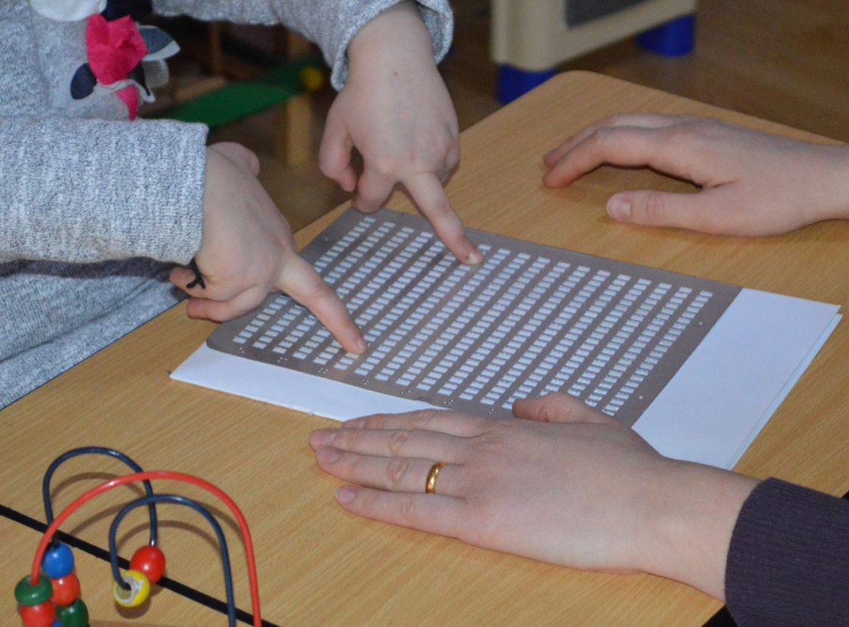
* დაფა ფურცლით, მასწავლებლის ორივე ხელი, ბავშვი თითებით რაღაცას ზომავს
* მოახდინეთ წერისა და კითხვის ინტეგრირება. თქვენი მოსწავლე წიგნიერების კიბის უფრო მაღალ საფეხურზე ავა, თუ მას ექნება საშუალება, წაიკითხოს საკუთარი ნაწერი, წერისასვე გაასწოროს შეცდომები, იმუშავოს ტექსტის დახვეწაზე და საბოლოოდ მიიღოს სრულყოფილი პროდუქტი.
* გაითვალისწინეთ, რომ ბრაილით წერისას, დაწერილის წაკითხვა და შეცდომის შესწორება დაფაში ჩადებულ ფურცელზე ფანქრით არის შესაძლებელი. ასწავლეთ თქვენს მოსწავლეს, მოსინჯოს საკუთარი ნაწერი ფანქრით და ამ გზით დააზუსტოს, სწორად დაწერა თუ არა. შესაძლებელია, ნაწერის გასწორებაც იმ წერტილების ჩაჩხვლეტით, რომლებიც დააკლდა. ხოლო ფურცლის დაფიდან ამოღების შემდეგ, მოსწავლე შეძლებს, ფრჩხილის ან ფანქრის მსუბუქი დაჭერით წაშალოს ზედმეტი წერტილები, რომლებიც შესაძლოა ჩაეჩხვლიტა წერისას. ზედმეტი წერტილების ჩაჩხვლეტა საკმაოდ ხშირია, განსაკუთრებით, დასაწყის ეტაპზე. ეს, ჩვეულებრივ, შეცდომად ითვლება, თუმცა მისი ხელით გასწორება შესაძლებელია.
* წერისა და კითხვის პროცესების ურთიერთკავშირი მეტად მნიშვნელოვანია, რადგან მათი განვითარება სხვადასხვა უნარებზეა დამოკიდებული და ერთის ცოდნა ავტომატურად მეორის ცოდნას არ ნიშნავს. წერა ეფუძნება კინესთეტიკურ, პროპრიოცეპტულ და მოტორულ უნარებს, ხოლო კითხვა _ ტაქტილურსა და მოტორულს. ამგვარად, აკადემიური წარმატების მისაღწევად ყველა ამ უნარის განვითარება მეტად მნიშვნელოვანია. პროცესს ართულებს ისიც, რომ დაფაში წერა და კითხვა ერთმანეთის შებრუნებული პროცესებია. თუ წერას ბავშვი მარჯვნიდან იწყებს და მარცხნივ მიყვება, კითხვისას პირიქით, მარცხნიდან მარჯვნივ აყოლებს ხელს. ეს იმას ნიშნავს, რომ მან უნდა დაიმახსოვროს ასოების მოყვანილობა, როგორც ერთი მიმართულებით, ასევე მეორეთი. სწორედ ამიტომ ბრაილერის გამოყენება მეტად ამარტივებს საქმეს. თუმცა მასაც აქვს გარკვეული სირთულეები. კერძოდ, ბრაილერზე წერისას, ღილაკები განლაგებულია ჰორიზონტალურად, მარცხნიდან მარჯვნივ: 3, 2, 1, 4, 5, 6. კითხვისას კი ეს წერტილები ორ ვერტიკალურ სვეტადაა ჩამწკრივებული. სწორედ ამიტომ ვისაუბრეთ ზემოთ ორიენტაციის უნარის განვითარებაზე და სივრცის სწორ აღქმაზე. თუ ბავშვს სივრცის აღქმა დარღვეული აქვს, არ იცის ისეთი ცნებები, როგორიცაა: ზემოთ, ქვემოთ, მარჯვენა, მარცხენა, წინ, უკან, შებრუნება, გადაბრუნება და მისთ., მას ძალიან გაუჭირდება ბრაილის შრიფტის სწავლა.

სწავლებისასსაჭიროა შევანაცვლოთ მარტივი და რთული ასოები ერთმანეთს. მსოფლიოში არ არსებობს ბრაილის შრიფტის შესწავლის უნიფიცირებული სტანდარტი, რადგან იგი აუცილებლად უნდა მოერგოს თითოეული მოსწავლის უნარებს და შესაძლებლობებს. ზოგიერთმა ბავშვმა შესაძლოა წერა-კითხვა საკუთარი სახელის ჩაწერით დაიწყოს. სხვანი კი მარტივი ასოებით დაიწყებენ და ნელნელა გაართულებენ. მნიშვნელოვანია, რომ ბავშვს თავდაპირველად წარვუდგინოთ კუთხის წერტილები: 1,3,4,6 და ამ წერტილების კომბინაციის გამოყენებით ჩავაწერინოთ ესა თუ ის ასო და სიტყვა. მოგვიანებით კი შეგვიძლია გავართულოთ და შემოვიტანოთ მეორე და მეხუთე წერტილებიც. შეეცადეთ, ერთდროულად არ შეასწავლოთ ბავშვს ის ასოები, რომლებიც ურთიერთშებრუნებულად იწერება, მაგ., ე/ი, დ/თ, ვ/რ, ზ/ყ, მ/უ, ნ/ღ, ო/ჯ, პ/წ, ჟ/ხ, ს/შ, ქ/ჩ, ძ/ჰ. ამ წყვილებიდან ჯერ შეასწავლეთ ბავშვს ერთი, ხოლო რამდენიმე გაკვეთილის შემდეგ, როდესაც ამ ერთს კარგად დაიმახსოვრებს და კიდევ სხვა ასოსაც ისწავლის, დაამატეთ მეორე ასო-ბგერა. საწყის ეტაპზე, დაგეგმეთ მოკლე _ 5-10 წუთიანი გაკვეთილები. დრო ნელნელა შეგიძლიათ გაზარდოთ ბავშვის ყურადღების კონცენტრაციის ზრდასთან ერთად. თავდაპირველად შეგიძლიათ გამოიყენოთ შედარებით პატარა ზომის დაფა ან ბრაილერზე მინდვრები გაზარდოთ, რომ სტრიქონი დაპატარავდეს.



სტანდარტულზე ვიწრო დაფა, ფურცელი, ფანქარი

ასევე, ზოგიერთ ბავშვს უფრო უადვილდება ბრაილით წერა-კითხვა ფეხზე მდგომს, ვიდრე დამჯდარს. ასე ისინი ძალას უკეთ ატანენ წერისას და ხელების სწორ პოზას ინარჩუნებენ კითხვისას. დგომისას საწერი და საკითხავი საშუალებები ბავშვს უნდა ჰქონდეს იდაყვის სიმაღლეზე ან ცოტა ქვემოთ. იმისათვის, რომ დარწმუნდეთ, თუ რამდენად კარგად გამოგდით ბრაილის სწავლება, გაეცით პასუხები ქვემოთ მოცემულ შეკითხვებს.

ბრაილის სწავლების ჩეკლისტი

1. სახალისოა თუ არა ჩემი ბრაილის გაკვეთილები?
2. ვაძლევ თუ არა ბავშვებს საშუალებას, თამაშით დაათვალიერონ ბრაილის დაფა-ფანქარი და ბრაილერი?
3. ვუდგები თუ არა ენთუზიაზმითა და ინტერესით მოსწავლეების მცდელობას, წერონ და წაიკითხონ, საწყის ეტაპზე?
4. ვაძლევ თუ არა მოსწავლეებს საშუალებას, სრულად ჩაერთონ წიგნიერების უნარების განვითარების პროცესში?
5. ვაძლევ თუ არა მოსწავლეებს საშუალებას, დააკვირდნენ უფროსების წერა-კითხვის პროცესს?
6. ვახდენ თუ არა წერისა და კითხვის სწავლების ინტეგრირებას ერთმანეთთან?
7. იციან თუ არა ბავშვებმა რა მნიშვნელობა აქვს მათთვის ბრაილის შრიფტით წერა და კითხვას?
8. ვაძლევ თუ არა ბავშვს, ზოგჯერ თავად წარმართოს სასწავლო პროცესი?
9. მივყვები თუ არა გარკვეულ თანმიმდევრობას, რის მიხედვითაც ვაცნობ ბავშვს ბრაილის ასოებს, მაგ., ჯერ კუთხის წერტილებიანი ასოები, შემდეგ _ შუა, ჯერ ორ და სამ წერტილიანი, შემდეგ _ ოთხ და ხუთ წერტილიანი ასოები?
10. ვარგებ თუ არა დავალებებს და გაკვეთილების ხანგრძლივობას ბავშვის ყურადღების კონცენტრაციის უნარს, წერისა და კითხვის სისწრაფეს?

გამოყენებული მასალები

http://brailleplus.net/articles-and-publications/a-short-history-of-braille/

https://brailleworks.com/braille-resources/history-of-braille/

<https://brailleworks.com/braille-resources/what-is-braille/>

https://brailleworks.com/braille-resources/braille-alphabet/

American Psychological Association (APA):

braille. (n.d.). Collins English Dictionary - Complete & Unabridged 10th Edition. Retrieved November 15, 2015, from Dictionary.com website: http://dictionary.reference.com/browse/braille

Chicago Manual Style (CMS):

braille. Dictionary.com. Collins English Dictionary - Complete & Unabridged 10th Edition. HarperCollins Publishers. http://dictionary.reference.com/browse/braille (accessed: November 15, 2015).

Modern Language Association (MLA):

"braille." Collins English Dictionary - Complete & Unabridged 10th Edition. HarperCollins Publishers. 15 Nov. 2015. <Dictionary.com http://dictionary.reference.com/browse/braille>.

Institute of Electrical and Electronics Engineers (IEEE):

Dictionary.com, "braille," in Collins English Dictionary - Complete & Unabridged 10th Edition. Source location: HarperCollins Publishers. http://dictionary.reference.com/browse/braille. Available: http://dictionary.reference.com. Accessed: November 15, 2015.

BibTeX Bibliography Style (BibTeX)

@article {Dictionary.com2015,

    title = {Collins English Dictionary - Complete & Unabridged 10th Edition},

    month = {Nov},

    day = {15},

    year = {2015},

    url = {http://dictionary.reference.com/browse/braille}

http://dictionary.reference.com/browse/braille

<http://brailleplus.net/articles-and-publications/why-is-braille-so-big/>

<http://brailleplus.net/articles-and-publications/a-quick-look-at-producing-tactile-graphics/>

<http://brailleplus.net/glossary-of-terms/alternate-format/>

<http://brailleplus.net/glossary-of-terms/maps/>

http://www.duxburysystems.com/faq2.asp?faq=10

<https://www.tsbvi.edu/seehear/spring06/history.htm>

http://www.rnib.org.uk/braille-and-moon-%E2%80%93-tactile-codes/reading-braille

<http://www.rnib.org.uk/braille-and-moon-%E2%80%93-tactile-codes/writing-and-producing-braille>

<http://www.rnib.org.uk/braille-and-moon-%E2%80%93-tactile-codes/learning-braille>

<http://www.rnib.org.uk/braille-and-moon-tactile-codes>

<http://www.rnib.org.uk/braille-and-moon-%E2%80%93-tactile-codes-moon/learning-moon>

<http://www.tsbvi.edu/early-childhood/1927-motor-activities-to-encourage-pre-braille-skills>

American Foundation for the Blind Braille Literacy Mentors in Training: The Next Generation - Teaching Special Codes: Nemeth, CBC, and Tactile Graphics - Workshop in Fremont, California (August 7-9, 1997) and Atlanta, Georgia (September 11-13, 1997). Diane Spence and Susan A. Osterhaus

Barraga, N. C. (1976). Visual handicaps and learning: A developmental approach. Belmont, CA: Wadsworth. Barraga, N. C., & Erin, J. (1992). Visual Handicaps & Learning, 3rd Edition. Austin, TX: Pro-Ed.

Sewell, D., & Strickling, C. (2004). “Motor Activities to Encourage Pre-Braille Skills.” From TSBVI.

<http://www.tsbvi.edu/teaching-strategies>

Millar, T. Educational partnerships program, (2002), Perkins School for Blind

Perkins Panda Resource Guide, 2002).